REPUBLIQUE DE GUINEE
…………………………..
Travail-Justice-Solidarité

EVALUATION DE L’ETAT DE LA TRANSPARENCE, LA REDEVABILITE ET LA GOUVERNANCE DANS LES INDUSTRIES EXTRACTIVES EN GUINEE

Rapport final

Par Aliou BARRY : Consultant National

Octobre 2014

TABLE DES MATIERES
LISTE DES ACRONYMES ................................................................................................ 4
RESUME ...............................................................................................................................5

CHAPITRE I : GENRALITES .............................................................................................7
- Contexte sociopolitique et économique de la Guinée .......................................... 7
  - Géographie ......................................................................................................7
  - Contexte sociopolitique .................................................................................7
    - La première république ...........................................................................7
    - La seconde république ..............................................................................8
    - La transition militaire ..............................................................................9
    - La troisième république .........................................................................11
1.3. Contexte économique ..........................................................................................11
2. Aperçu de l’ITIE dans le pays, y compris les innovations ...................................13
3. Acteurs clés .................................................................................................................14
5. Présentation du projet ...............................................................................................14
5. Méthodologie .............................................................................................................16

CHAPITRE II : RESULTATS DE L’ENQUÊTE ............................................................18
2.1. Caractéristiques sociodémographiques des répondants .....................................18
2.2. Connaissance du processus de l’ITIE .................................................................19
2.3. Participation aux réunions ....................................................................................20
2.4. Evaluation de la participation des communautés dans le secteur des ressources naturelles . ..........................................................................................................20
2.5. Appréciation du processus de l’ITIE ..................................................................22
2.6. Utilité de l’ITIE pour les industries extractives ...............................................23
2.7. Respect des principes de l’ITIE ........................................................................24
2.8. Sources d’information sur l’ITIE ....................................................................24
2.9. Indépendance et influence de la Société Civile ...................................................24
2.10. Implication de la Société Civile et l’apport du secteur privé ......................26
2.11. Apport de l’industrie extractive dans le développement communautaire ...26
2.12. Apport de l’industrie extractive dans la réduction de la pauvreté .............28
2.13. Transparence du Gouvernement .....................................................................28
2.14. Implication des citoyens dans la définition et la mise en œuvre des programmes de développement communautaires ..................................................................29
2.15. Performance du Secrétariat de l’ITIE ...........................................................30
2.16. Efficacité des objectifs de l’ITIE ...................................................................30
2.17. Niveau de conformité des entreprises avec la norme de l’ITIE .....................31
2.18. Note sur l’apport de l’ITIE à la bonne gouvernance en Guinée .............. 32
2.19. Performance du Comité de Pilotage ...............................................................33
2.20. Evaluation de la performance de la Société Civile dans le processus de l’ITIE ..............................................................................................35
2.21. Evaluation de la performance des industries extractives dans le processus de l’ITIE ..................................................................................................................35
2.22. Evaluation de la réponse du Gouvernement aux recommandations des rapports de l’ITIE .........................................................................36
2.23. Propositions pour améliorer la Communication ..............................................36
2.24. Importance du secteur des industries extractives pour la Guinée et appréciation du Gouvernement ...........................................................................37
2.25. Prise en compte de bénéficiaires dans les investissements .................................39
2.26. Amélioration de la gestion du secteur minier . ...............................................39
2.27. Perception sur les initiatives ............................................................................41
2.28. Comment les divers mécanismes de gouvernance interagissent entre eux .......42

CONCLUSION ET RECOMMANDATIONS ...................................................................44
ANNEXE ................................................................................................................................46
LISTE DES ACRONYMES
CNDD= Conseil National de la Démocratie et du Développement
CNOSC= Conseil National des Organisations de la Société Civile
CPDM= Centre Pilote de Développement Minier
EDS= Enquête Démographique et de Santé
ITIE= Initiative de Transparence dans les Industries Extractives
MICS= Enquête à Indicateurs Multiples
PPTE= Pays Pauvres Très Endettés
SOGUIPAMI= Société Guinéenne de Patrimoine Minier
USAID= Agence Américaine pour le Développement International
Résumé
Le présent rapport s’inscrit dans le cadre du projet d’étude qui vise à évaluer la mise en œuvre de l'ITIE et PCQVP en Afrique de l'Ouest sur ​​la base de trois études de cas dans les pays suivants: la Côte d' Ivoire, la Guinée et le Libéria. L'Initiative de Transparence dans les Industries Extractives (ITIE) et Publiez ce que vous payez (PCQVP) ont été promus par la communauté internationale, la société civile et le secteur privé en général comme moyen de répondre à la critique relative à la «malédiction des ressources » dans les pays en développement qui en sont dotés. Aujourd'hui, de nombreux pays d'Afrique de l'Ouest sont conformes à l'ITIE. Néanmoins, cette conformité ne semble pas avoir affecté le secteur et provoqué des gains substantiels. L'ITIE en soi peut être un mécanisme isolé à moins qu'il fasse partie d'un changement de gouvernance plus large.
L'objectif global de cette évaluation est de documenter, d'analyser et d'évaluer la pertinence et l'efficacité de l'ITIE et sa contribution dans l’amélioration de la gouvernance et la responsabilisation de l'industrie extractive en faveur du développement durable et de la réduction de la pauvreté. La méthodologie de l'enquête a consisté en une combinaison de méthodes quantitatives et qualitatives sur la manière dont l'ITIE a contribué à la gestion des ressources naturelles du pays. Cette évaluation a été réalisée à travers une série de Focus Groups, des entretiens avec les différentes parties prenantes et de la revue documentaire. Au total 110 experts ont répondu à l’enquête quantitative et 9 focus groups ont été animés à Conakry et Mambia.
La plupart des participants à l’enquête quantitative (95%) ont pris part au moins une fois aux réunions sur l’extraction des ressources naturelles dans leur localité ou au niveau central. Ce qui rend crédible leurs réponses au questionnaire. Pour 84% des répondants, cette participation est une bonne chose. Le processus de l’ITIE est jugé ouvert et ses principes sont respectés, selon deux-tiers des participants à l’enquête. Les rapports de l’ITIE et les médias restent leurs principales sources d'information sur l’ITIE (pour plus du tiers des répondants respectivement). Le site Web de l’ITIE informe 17% des personnes concernées. Par rapport à l’apport de l’industrie extractive dans le développement des communautés, un peu plus d’un répondant sur deux trouve cet apport significatif se traduisant notamment par la divulgation des montants versés et reçus par les différentes parties prenantes.
Cependant, sa contribution à la réduction de la pauvreté n’est pas visible selon 57% des experts participants à l’enquête. La transparence du gouvernement n’est pas non plus très reconnue (seulement 47% des répondants l’affirment). La participation des citoyens dans la définition et la mise en œuvre des programmes de développement communautaire utilisant les revenus du secteur des ressources naturelles reste un grand défi, selon 75% répondants. Toutefois, ils reconnaissent la volonté affichée pour une transparence plus accrue avec une performance satisfaisante du Secrétariat de l’ITIE Guinée selon 76% d’entre eux. D’après 80% des experts, le niveau de conformité des entreprises avec la norme de l’ITIE est satisfaisant en Guinée.
Malgré ce satisfecit, l’apport de l’ITIE à la bonne gouvernance se fait encore attendre, selon les répondants. En effet, son impact n’est pas du tout perceptible sur les conditions de vie des citoyens. Des lacunes existent encore par endroit surtout au niveau des régies financières qui, pour la plupart, n’utilisent pas de logiciel de comptabilité. Aussi, en raison de l’absence de la Cour de Compte, il y a un vide qu’il faut combler relatif à la certification des comptes de l’Etat et des données de l’ITIE.
En outre, le manque de traçabilité des montants perçus par l’Etat et les collectivités demeure un problème crucial auquel il faut s’attaquer dans le cadre de l’ITIE. Les populations ignorent comment les fonds sont utilisés. En outre, le cadastre minier a besoin d’une mise à jour permanente.
Toutefois, le Comité de Pilotage est considéré comme efficace par 62% des répondants. Aujourd’hui, grâce à l’ITIE, les paiements sont connus et publiés. Les remises de paiement font l’objet de cérémonies solennelles et médiatisées. D’ailleurs, le nouveau code minier a légèrement relevé le pourcentage accordé aux collectivités dans les zones aurifères ; passant de 0,4% à 0,5%. Parmi les éléments d’appréciation de l’ITIE-Guinée, il y a sa contribution pour la mise en place des receveurs communaux dans toutes les collectivités. Egalement, l’ITIE Guinée, à travers la collecte et la publication d’informations, a réussi à réduire à 0,02% l’écart entre les déclarations des entreprises et celles de l’Etat concernant les paiements effectués pour un seuil ne devant pas dépasser 1%.
Les experts s’accordent à reconnaitre cependant que beaucoup de défis restent à relever dans la gouvernance minière. Ainsi, eu égard à l’installation des receveurs communaux et des efforts de transparence dans la gestion publique, l’utilisation faite des paiements effectués pour le compte de l’Etat et des collectivités souffre encore du manque de traçabilité. Face à cette situation, les autorités gouvernementales souhaitent que l’ITIE ne se limite pas seulement à la collecte et à la publication des données, mais elle doit faire en sorte qu’il y ait plus de visibilité des paiements effectués au profit des communautés.
Par ailleurs, la gouvernance minière souffre de déficit de stratégie efficace de communication. Cette situation touche à la fois l’ITIE elle-même, les sociétés minières, l’Etat et les collectivités bénéficiaires. Du côté de l’Etat, il n’y a pas de communication sur la gestion des ressources provenant des mines et sur le montant perçu. Concernant l’ITIE, sa stratégie de communication n’est pas adaptée au groupe cible que sont les populations à la base. En outre, l’ITIE souffre de problèmes d’ordre institutionnel et organisationnel notamment le fait que l’ITIE qui est un instrument de contrôle ne soit pas indépendante. Elle se trouve sous la tutelle du Ministère des Mines et de celui des Finances. L’institution n’est pas protégée par un système de pérennisation des acquis avec le maintien des personnes ressources du Comité de pilotage en vue de capitaliser les expériences acquises. La participation de la Société Civile est perçue comme inefficace par 51% des répondants.
De nombreuses initiatives existent en matière de transparence et de bonne gouvernance : Publiez ce que vous payez, le NEPAD et le MAEP. Cependant, certaines de ces initiatives telle que le NEPAD sont contraignantes et exigent d’importantes ressources pour leur mise en œuvre. En Guinée, on note la présence de Publiez ce que vous payez, Revenu Watch et ITIE. Selon les experts, l’ITIE est la plus présente et plus active sur le terrain. L’impact majeur de l’ITIE est d’avoir réussi à susciter le débat contradictoire entre les sociétés minières et l’Etat d’une part ; et entre les communautés et l’Etat d’autre part. Cela, grâce à la production des différents rapports annuels.
CHAPITRE I : GENERALITES
1. Contexte sociopolitique et économique de la Guinée
1.1 Géographie

La République de Guinée est située dans la partie occidentale du continent africain. Elle couvre 246 000 km², limitée par l’Océan Atlantique et la Guinée Bissau à l’Ouest, le Sénégal et le Mali au Nord, la Côte d’Ivoire à l’Est, et le Libéria et la Sierra Léone au Sud. La population de la Guinée est estimée à près de 11 millions de personnes avec une densité moyenne d'habitants de 40 habitants par km². La population guinéenne est essentiellement rurale, avec seulement 35 % qui vivent dans des zones urbaines. Néanmoins la population de la capitale Conakry est estimée à 2 000 000 d'habitants avec une densité urbaine de près de 4.500 habitants par km². L'âge moyen de la population est de 18,6 ans. Sur le plan administratif, le pays est divisé en 8 régions : Kindia, Boké, Mamou, Labé, Faranah, Kankan, N’Zérékoré et la région spéciale de Conakry. Géographiquement, le pays est composé de quatre régions naturelles : la Basse Guinée, la Haute Guinée, la Moyenne Guinée et la Guinée Forestière.
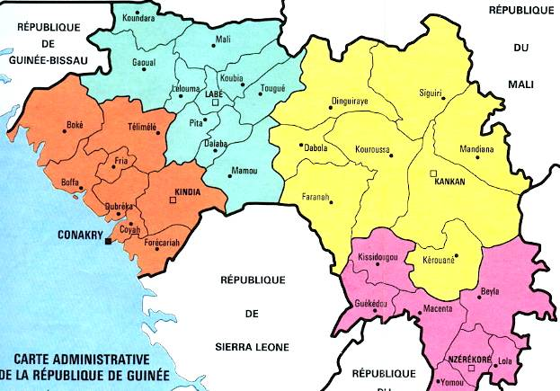Source : EDS-MICS
1.2 Contexte sociopolitique
Sur le plan politique, la Guinée a connu trois Républiques. De la première à la deuxième République, le pays est passé du socialisme au régime libéral. En effet, depuis son indépendance, la Guinée a connu des régimes autoritaires: 26 années de révolution sociale sous le régime d’Ahmed Sékou Touré (1958-1984), suivie par la dictature du général Lansana Conté (1984-2008). Au cours de cette dernière période, l'activisme politique a été violemment réprimé. En 1992, le multipartisme a été légalisé, mais la peur de la répression, l'alignement ethnique et la division ultérieure entre les parties a empêché la possibilité d'une action politique cohérente.

1.2.1 La Première République

La Guinée est la seule colonie française qui a obtenu son indépendance en votant contre l'intégration avec la France après le référendum de De Gaulle du 28 Septembre 1958. Le futur premier Président de la Guinée, Ahmed Sékou Touré a déclaré ceci avant le vote : « [Nous] préférons la liberté dans la pauvreté à la richesse dans l'esclavage ». Le pays est ainsi devenu un symbole de la lutte anticoloniale pour le reste de l’Afrique.
Cependant, l'indépendance n’a assurée ni la liberté politique, ni la stabilité économique. Professant une idéologie révolutionnaire à mi-chemin entre le marxisme et le panafricanisme, une fois au pouvoir Ahmed Sékou TOURE a rapidement imposé un régime dictatorial basé sur un système de parti unique, le Parti Démocratique de Guinée (PDG). Après l’agression portugaise tentée en Novembre 1970, le Gouvernement a lancé une campagne de répression majeure contre toute personne soupçonnée de s'opposer à son régime. En 1976, un complot présumé par un certain nombre de politiciens Peulhs, a permis à Ahmed Sékou TOURE de se retourner contre l'ensemble de la communauté peulh. Ce régime est caractérisé par l’instabilité et des violences, marqué par des complots, des tentatives d’assassinat et d’intervention militaire extérieure. Des « complots », souvent imaginaires, d'ennemis de l'intérieur ou de l'extérieur sont découverts régulièrement et permettent d'éliminer les adversaires du Président et du régime. La répression, qui n'épargne personne, terrorise la population et le point culminant fut l’agression du 22 Novembre 1970 qui a connu l’extermination de nombreux cadres civils ou militaires accusés sans procès équitable d’avoir comploté avec les agresseurs venus du Portugal.

1.2.2 La Seconde République

Le 26 mars 1984, Sékou Touré meurt brusquement aux États-Unis et la désignation de Lansana BEAVOGUI, alors Premier Ministre comme Président par intérim, engendra de la mésentente au sein des proches du Président. Très vite, un groupe de militaires profita de cette mésentente pour prendre le pouvoir et constituer, le 3 avril, un Comité Militaire de Redressement National (CMRN), dirigé par le Colonel Lansana CONTE. Le parti démocratique de Guinée et les institutions de l'État-parti sont dissous, de nombreux prisonniers politiques sont libérés, des biens confisqués sont restitués à leurs propriétaires, l'impôt en nature qui frappait les paysans est supprimé. La démocratie ne s'installe pas pour autant, et les partis politiques sont interdits. Malgré un soulagement général, l'ancien régime conserve des partisans, et les déçus du nouveau régime sont nombreux. Le 5 juillet 1985, le complot du colonel Diarra TRAORE, qui fut Premier Ministre de Lansana CONTE, échoue, et la répression est sévère. C’était la première rupture de la légalité par l’armée guinéenne et l’institution d’un régime d’exception de 1984 à 1990. Ensuite, en 1990 avec le deuxième régime, il y a eu le retour à la vie constitutionnelle.

Cédant à la forte pression de la France et d'autres Etats, le Général Lansana CONTE a introduit une série de réformes politiques: Une nouvelle constitution a été promulguée en 1990 ; les partis politiques ont été autorisés à se former deux ans plus tard. Par la suite, en 1993, les premières élections pluralistes ont eu lieu, bien que celles-ci aient été entachées de fraudes et autres irrégularités. Cinq ans plus tard, une seconde élection a été organisée. Celle-ci, comme la première a été entachée. Face à l'instabilité politique et économique croissante, le Général Lansana CONTE a renforcé son emprise sur le pouvoir. La guerre civile dans les pays voisins de la Sierra Léone et du Libéria a aggravé une situation déjà fragile du pays avec la venue sur son sol de milliers de réfugiés.

En 2001, un référendum constitutionnel a augmenté le mandat du président Lansana CONTE de deux à cinq ans et a plus éloigné toute restriction sur le nombre de mandat présidentiel et la limite d'âge de son titulaire. Le manque croissant de confiance en l'Etat a été démontrée en 2003, quand les partis d'opposition ont boycotté les élections présidentielles. La dernière phase de la règle du Général Lansana CONTE a été caractérisée par une régression démocratique proportionnelle à l'échec économique de l’État.
Malgré la mauvaise santé et sa retraite imminente de la scène politique, le Général Lansana CONTE a gardé le contrôle de l'armée par des incitations économiques accrues pour étouffer toute insurrection dans les rangs militaires. En outre, le soutien de l'élite civile a été assuré en leur accordant un accès quasi direct à des fonds publics. Le deuxième régime et la période d’exception ont connu aussi des instabilités politiques et de violences à travers des événements suivants :
- Coup d’Etat manqué le 3 juillet 1985 ;
- La mutinerie des militaires les 2 et 3 février 1996 ;
- L’agression rebelle en septembre 2000 ;
- Les revendications populaires en juillet 2006 et janvier/février 2007 : Ces manifestations ont été largement menées par les syndicats et une coalition d'organisations de la société civile connues sous le nom du Conseil National des Organisations de la Société Civile (CNOSC). Ce fut le premier exemple dans l'histoire du pays, qu’un mouvement de masse proteste et parle pour la majorité de ses citoyens. Le Gouvernement du Général Lansana CONTE a réagi exceptionnellement avec une violence aveugle;
- Les mutineries des militaires en juin 2007 et 2008 ;

Véritable changement dans le statu quo, suite à une série de grèves générales en 2006 et 2007, la situation économique se détériore. Cela a provoqué une vague de protestations sociales qui se sont développées de plus en plus dans le pays.

Grâce à la médiation Internationale, le Général Lansana CONTE accepte de partager le pouvoir exécutif avec la nomination d’un Premier Ministre du nom de Monsieur Lansana KOUYATE choisi parmi une liste de personnes fournie par les syndicats et la société civile. Cependant, le Général Lansana CONTE a révoqué le Premier Ministre en mai 2008 et a formé un nouveau Gouvernement de large ouverture dirigé par Monsieur Ahmed Tidiane SOUARE. Ses derniers mois au pouvoir ont été marquées par une série de mutineries militaires qui ont souligné l'inquiétude des jeunes officiers dans l'armée.

1.2.3 La Transition militaire

Le 23 décembre 2008, suite à la mort du Général Lansana CONTE, les militaires ont pris le pouvoir. Le Gouvernement a été sommairement suspendu et remplacé par le Conseil National de Démocratie et du Développement (CNDD) composé de jeunes officiers. Après une lutte de pouvoir parmi ses membres supérieurs, le capitaine Moussa Dadis Camara a été déclaré troisième Président de la République de Guinée. Le 28 septembre 2009, il y a eu les événements malheureux dans le stade du même nom.
En dépit de son rôle dans la répression sanglante des manifestations mentionnées ci-dessus, des manifestations spontanées à l'appui de l'armée ont éclaté dans tout le pays. Cela fut en partie dû au mépris ressenti envers le Général Conté lui-même et l'impopularité du président de l'Assemblée nationale qui a été requise par la Constitution pour diriger le gouvernement jusqu'à ce qu’il y ait de nouvelles élections. En outre, le CNDD a justifié la prise du pouvoir par la nécessité de prévenir une flambée de violence politique et / ou ethnique et de faciliter en outre une transition pacifique vers la démocratie.

A sa prise du pouvoir, le Président Dadis CAMARA a promis de rétablir l'ordre constitutionnel et a déclaré que « le CNDD va rétablir la démocratie et organiser des élections législatives et présidentielles transparentes " dont aucun membre de la junte -Incluant le président lui-même, ne seraient autorisés à participer. En outre, le Président a organisé des réunions consultatives avec des représentants de la CNOSC, du syndicat et des partis politiques. Finalement, ces trois entités non gouvernementales ont établi une alliance politique connue sous le nom du forum des forces vives de la nation. Le but ultime visé était de garantir des élections présidentielles en 2010.

Malheureusement malgré les promesses faites, le régime militaire a clairement exprimé son intention de rester au pouvoir, et au début de Septembre 2009, la relation entre le gouvernement et les forces vives s’était considérablement dégradée. Ayant échoué d’arriver à un accord avec le CNDD d’organiser des élections présidentielles, la solution qui s’offrait aux forces vives était de descendre dans les rues. Les manifestions organisées à cette occasion ont été violemment réprimées où des centaines de militants ont perdu leur vie, d’autres blessés ou incarcérés. Cette action a été universellement condamnée. La communauté internationale a exercé une pression politique et économique sur le gouvernement guinéen. Cela a exacerbé les tensions à l'intérieur de la junte militaire. Et l’équilibre interne du pouvoir a été encore affaibli par la crainte de poursuites judiciaires internationales imminentes.
Le 3 décembre 2009, il y a eu la tentative d’assassinat visant le Président Moussa Dadis CAMARA. Le Président a dû être évacué au Maroc pour des soins médicaux et, éventuellement, au Burkina Faso. Suite aux accords de « Ouagadougou » le 15 janvier 2010, le général Sékouba KONATE a pris le pouvoir. Les accords de « Ouagadougou » suivaient trois directives principales :

- La nomination d’un Premier ministre issu du Forum des forces vives ;
- La mise en place d'un Gouvernement d'union nationale ;
- L’organisation des élections présidentielles le 27 Juin 2010 aucun membre du gouvernement, du CNDD ou de l'armée ne pourrait se porter candidat.

C’est ainsi que Monsieur Jean Marie DORE a été nommé Premier Ministre du Gouvernement d’union nationale. Ce Gouvernement est composé des membres du Forum des forces vives et du CNDD. Une autre institution, le Conseil national de transition (CNT) a été créée comme précurseur du Parlement librement élu. Sa tâche était de réviser la Constitution de 1990 et réécrire le code électoral avant les élections présidentielles.

1.2.4 La troisième République

L’élection du Président de la République en la personne du Professeur Alpha CONDE a eu lieu en 2010 en deux étapes conformément au nouveau code électoral. Le premier tour de cette élection a eu le 27 juin 2010. A ce premier tour, Mamadou Cellou Dalein DIALLO (de l’ethnie peulh) est arrivé en tête avec un suffrage exprimé de 43,7%, suivi du Professeur Alpha CONDE (de l’ethnie malinké et opposant historique au Général Lansana CONTE) qui en a recueilli 18%. Au second tour, tenu le 07 Novembre 2010, avec des ralliements sur fond régionaliste et ethnique, le Professeur Alpha CONDE a remporté les élections avec un suffrage exprimé de 52,5%. Celui-ci a pris ses fonctions six semaines plus tard. Même si la campagne a été émaillée d’incidents, l’occasion était opportune pour la Guinée d’avoir pour la première fois son premier Président démocratiquement élu depuis l’indépendance du pays en 1958. A son arrivée au pouvoir, Alpha CONDE a trouvé un pays loin d’être parfait. En fin, le 09 juillet 2011, il y a eu une tentative d’assassinat visant le Président de la République.

L’analyse récente de la situation montre que le contexte sociopolitique de la Guinée est caractérisé essentiellement par la pauvreté, l’exclusion sociale, les défis de la gouvernance, les problèmes de sécurité et l’impasse politique. Selon l’enquête légère, la pauvreté touche la majorité des guinéens (55% d’entre eux) avec une progression urbaine de 4,9 points. L’exclusion sociale touche principalement les jeunes et les femmes. En effet, selon les statistiques contenues dans le DSRP 3, le taux de chômage est de 86% chez les filles diplômées et de 61% chez les garçons diplômés. Les femmes forment 70% de la population agricole, produisent 90% des denrées alimentaires mais n’ont que 2% des terres et ont très peu accès au crédit (5% d’entre elles).
Les défis de la gouvernance se traduisent par des sources de recettes budgétaires très limitées et souvent détournées et une administration publique politisée, désarticulée et en déphasage avec les priorités du développement. L’insécurité et la violence sont des causes fondamentales de la fragile stabilité politique, sociale et économique du pays. L’impunité y a fait son terreau depuis l’indépendance avec de nombreuses violations des droits de l’homme. Les reformes en cours ont mis à la retraite près de 4000 agents des forces armées et ignoré le cas de 11500 agents non engagés et des jeunes volontaires enrôlés pendant les incursions rebelles aux frontières Sud de la Guinée.

Actuellement, la Guinée compte plus de 150 partis politiques ayant contribué significativement au repli identitaire et aux tensions ethniques et communautaires. La situation politique actuelle est caractérisée par des prises de positions fermées : la mouvance est inflexible et l’opposition est radicale. D’où le pourrissement de la vie sociopolitique à travers les ethnies et les nombreuses impasses que connait le processus électoral pour les élections communales et communautaires.

1.3 Contexte économique

Sur le plan économique, il faut noter que depuis 1970, l'économie guinéenne a été dépendante du secteur minier. L'extraction minière représentait à elle seule plus d'un quart du PIB et plus de 95% des recettes d'exportation en 2012. On estime que le pays détient les deux tiers des réserves mondiales de bauxite, concentrées principalement dans les zones côtières et en Moyenne Guinée. En Guinée forestière, avec Rio Tinto, la mine de fer de Simandou sera le plus grand projet intégré d’exploitation du minerai de fer avec des infrastructures jamais développées en Afrique. Le projet Simandou est perçu comme étant doté d’énormes potentiels pour transformer l'économie guinéenne ainsi que les infrastructures de transport public. Le pays possède de l'or (Haute Guinée), du diamant (côtières et Guinée forestière), de l'uranium (Guinée forestière) et des réserves de pétrole offshore y ont été découverts mais n’ont pas encore été exploités.

Selon le Ministère guinéen de l’Economie et des Finances, entre 60-70% de la population guinéenne travaille dans le secteur informel. Est considérée comme entreprise du secteur informel, toute entreprise qui n’est pas inscrite au registre du commerce ou auprès d’une autorité locale, ou dont le fonctionnement n’a pas été agréé. Le secteur informel représente environ 55 % du PIB. Socialement, le secteur informel constitue un amortisseur pour les personnes exclues de l'économie formelle, et leur offre une source de revenus. Les jeunes et les femmes travaillent surtout dans ce secteur, dans une fourchette étroite d'activités telles que les petites entreprises familiales, l'agriculture de subsistance, le commerce à petite échelle, et l'exploitation minière indépendante.
En ce qui concerne les ressources naturelles, elles sont largement sous-exploitées en Guinée. Ceci est essentiellement dû à la désuétude et à l’inadéquation des infrastructures de transport du pays et aux questions de gouvernance liées aux droits d'exploitation minière.

En effet, sous la présidence du Général Lansana CONTE, les concessions minières ont été octroyées à des entreprises étrangères dans des conditions peu transparentes. Afin de remédier à ces problèmes, le Gouvernement du Professeur Alpha CONDE a mis en place un système de communication régulière des revenus générés par le secteur minier en conformité avec les normes de l'Initiative de Transparence des Industries Extractives (ITIE) ; et en septembre 2011, un nouveau code minier a été élaboré et adopté. Ce nouveau code comporte des dispositions visant à lutter contre la corruption, protéger l'environnement et examiner tous les contrats miniers existants afin d’améliorer les revenus de l'État. Cependant dans la pratique, les nouvelles réglementations minières sont rarement respectées.

Sur le plan agricole, il faut dire qu’avec plus de six millions d'hectares de terres arables, le potentiel agricole de la Guinée est considérable. Cependant, à l'heure actuelle, seulement 15% de ces terres sont effectivement cultivées. Ce secteur fournit des emplois à plus de 70% de la population. En ce qui concerne l’hydroélectricité, il faut noter que plusieurs grands fleuves de l'Afrique de l'Ouest prennent leurs sources en Guinée. Le pays dispose d'un potentiel hydroélectrique considérable estimé à environ 6.000 MW avec une capacité annuelle de production éventuelle de 19 300 GWh.

L'exploitation de l'énergie hydraulique pourrait fournir au pays de l’électricité abondante et à bon marché ; ce qui pourrait également constituer un grand avantage pour le développement de l'exploitation minière. Cependant, seul 2% du potentiel hydroélectrique est exploité.

- Aperçu de l'ITIE dans le pays, y compris les innovations
Comme l’indique le tableau d’exécution des activités ci-après, c’est en 2005 que le Gouvernement guinéen a annoncé son engagement à rejoindre l’Initiative de Transparence dans les Industries Extractives (ITIE). Le rapport ITIE 2005 couvre le secteur minier. Malheureusement, entre 2010-2011, pour des raisons d’instabilité politique, la Guinée s’est retirée de l’ITIE. Elle est revenue entre 2011 et 2012 soit un an après. En février 2013, le Gouvernement a publié tous les contrats liés au secteur minier. En avril de la même année, des amendements au Code minier 2011 ont été adoptés, en vue d’attirer les investisseurs et de promouvoir l’enrichissement à l’échelle locale. Cependant, le manque d’infrastructures et la complexité du régime fiscal entravent encore les investissements. Pour sa mise en œuvre, c’est en Décembre 2013 que l’ITIE-Guinée a publié ses Rapports 2011 et 2012 et a entrepris une vaste campagne de dissémination pour partager les constatations. Les réunions ont eu lieu avec les médias, les universités et les communautés locales. Plus d’amples informations sur le parcours de la Guinée, conférer tableau ci-dessous.
Tableau 1 : Exécution des activités ITIE en Guinée

ANNEES | ACTIVITES
2005-2008 | Le Gouvernement a annoncé son engagement
2005-2008 | Le Groupe multipartite temporaire est établi
2005-2008 | Le Rapport ITIE 2005 couvre le secteur minier
2005-2008 | La Guinée devient pays candidat
2010-2011 | Volontairement suspendu en raison d’instabilité politique
2010-2011 | Demande de la levée de la suspension
2011-2012 | Suspension levée
2011-2012 | Validation prolongée
2012-2013 | Groupe multipartite légalement établi
2012-2013 | Rapport ITIE 2006 publié
2012-2013 | Le rapport ITIE 2007-2010 –Retour à des rapports réguliers
2012-2013 | La soumission du rapport de validation
2012-2013 | Le Conseil déclare ″progrès significatifs″
2013-2014 | Publication de tous les contrats
2013-2014 | Rapport ITIE 2011-2012 est publié
2014-2015 | Examen du Secrétariat et Echéance pour mener à bien les mesures correctives
2014-2015 | Désigné pays conforme
2015-2016 | Echéance pour le prochain rapport ITIE
2017-2018 | Echéance pour la prochaine validation

Source : Site internet ITIE-Guinée
Actuellement, un groupe de travail est chargé des consultations et du développement d’un plan de travail révisé avec les nouveaux objectifs pour le processus ITIE en Guinée. Ce plan de travail est prévu pour trois ans. Le groupe multipartite a aussi entamé les préparatifs pour la publication du Rapport ITIE 2013, conformément à la Norme ITIE. Au titre des innovations, il faut noter :
- La divulgation auprès de l'ITIE a été rendue obligatoire par Décret présidentiel D/2012/014/PRG/SGG qui précise en ses différents articles la création de l’ITIE-Guinée conformément aux dispositions de l’ITIE Internationale, son placement sous tutelle du Ministère en charge des Mines et de la Géologie, ses attributions, son organisation et fonctionnement ainsi que ses sources de financement;
- Le site Internet national de l'ITIE qui est www.itie-guinee.org affiche une documentation riche sur le secteur minier (nouveau code minier ; contrats miniers etc.)
- Acteurs clés
L’ITIE est une coalition mondiale multipartite composée de gouvernements, d’entreprises, d’investisseurs, d’organisations de la société civile et d’autres organisations partenaires. Un Groupe multipartite supervise le processus ITIE dans les pays mettant en œuvre l’ITIE, ainsi qu’au niveau international par l’intermédiaire du Conseil d’administration de l’ITIE. Au niveau mondial, les parties prenantes sont les suivantes :
- Pays
- Société civile (Coalition Publiez Ce que Vous Payez ; Global Witness ; Open Society Institute ; Oxfam ; Revue Watch Institute ; Secours Catholique (Caritas et Transparence International) ;
- Entreprises/Investisseurs ;
- Partenaires (American Petroleum Institute-API ; Asian Development Bank-ADB ; Commission Européenne et Conseil International des Mines et des Métaux-ICMM)
La norme ITIE, elle vise la transparence pour les ressources pétrolières, gazières et minérales des différents pays. Elle consiste en un ensemble d’exigences que les pays qui le mettent en œuvre doivent satisfaire pour être considérés pays CONFORMES à l’ITIE. La norme ITIE a été publiée en mai 2013 et remplace les règles de l’ITIE.
Quant à la validation, c’est un mécanisme externe et indépendant d’évaluation entrepris par un validateur fourni par le secrétariat national. La validation a pour but de fournir à toutes les parties prenantes une évaluation indépendante de la conformité à la norme ITIE de l’application de l’ITIE dans un pays donné. Le rapport de validation traitera également de l’impact de l’ITIE, des enseignements de son application ainsi que des préoccupations exprimées par les parties prenantes et des recommandations pour l’application future de l’ITIE.
En Guinée, l’ITIE est piloté par un Comité de Pilotage comprenant les représentants des différentes parties prenantes citées ci-haut et est dotée d’un Secrétariat Exécutif sous la tutelle rapprochée du Ministère des Mines. Le 20 Janvier 2012, le Gouvernement guinéen a annoncé un processus de revue systématique des conventions minières existantes, décrit par des termes de référence conformes aux meilleures pratiques internationales et répondant au désir des partenaires miniers de bénéficier d’un « guichet unique », d’une seule entité ayant les prérogatives de représenter tous les Ministères impliqués.
- Présentation du projet de recherche
Le présent projet d’étude vise à évaluer la mise en œuvre de l'ITIE et PCQVP en Afrique de l'Ouest sur ​​la base de trois études de cas dans les pays suivants: la Côte d' Ivoire, la Guinée et le Libéria. Ce rapport porte sur le cas de la Guinée avec pour thème principal : « Transformer les ressources naturelles pour le développement : De la transparence à la responsabilité d'une gestion plus efficace des ressources naturelles pour le développement. »

L'Initiative de Transparence dans les Industries Extractives (ITIE) et Publiez ce que vous payez (PCQVP) ont été promus par la communauté internationale, la société civile et le secteur privé en général comme moyen de répondre à la critique relative à la «malédiction des ressources » dans les pays en développement qui en sont dotés. Alors que l'ITIE et PCQVP fonctionnent dans un espace similaire, il est important de noter qu'il existe des différences significatives dans leurs natures. En effet, l'ITIE est une association de gouvernements, d’entreprises et d’Organisations de la Société Civile (OSC) qui favorise la communication et des échanges au niveau des pays. Quant à PCQVP, il est une campagne de la coalition des OSC pour la divulgation obligatoire des revenus extractifs et les contrats miniers. L'hypothèse primordiale étant que cette promotion de la transparence pourrait conduire à une plus grande responsabilisation et une plus grande efficacité globale dans le secteur.

Aujourd'hui, de nombreux pays d'Afrique de l'Ouest sont conformes à l'ITIE. Néanmoins, ce respect ne semble pas avoir affecté le secteur et provoqué des gains substantiels. Ces processus sont un point de départ, et ont sans aucun doute contribué à faire avancer l'agenda de la transparence dans de nombreux pays. Alors que plusieurs analyses approfondies menées par les OSC, en particulier Revenue Watch Institute et la Banque Mondiale, ont étudié les progrès et les obstacles à la mise en œuvre des directives de l'ITIE au niveau des pays, les efforts visant à résoudre la critique sur la complexité de ces mécanismes de transparence et leurs relations avec la reddition de comptes sont rares.

L'ITIE en soi peut être un mécanisme isolé à moins qu'il fasse partie d'un changement de gouvernance plus large, pour générer les profonds changements nécessaires dans la chaîne complexe de la gouvernance, de l'exploitation minière, du pétrole et du gaz en Afrique de l'Ouest. Cependant, le grand potentiel de l'ITIE est indéniable, fournissant un processus de dialogue inclusif entre les parties les plus stratégiques concernées par l'exploitation des ressources.

En particulier, l’ITIE a le potentiel de générer des synergies entre les institutions nationales et des mécanismes pertinents face aux plus grands défis dans l'amélioration de la gouvernance nationale. Si cette initiative est bien évaluée et renforcée, ses synergies pourraient sensiblement améliorer les mécanismes de reddition de comptes en l'Afrique de l'Ouest dans la gestion des ressources naturelles.

Ce projet de recherche fournira une analyse comparative des interactions et des synergies du régime de transparence et de responsabilité créé par l'ITIE. Il sera également question de mieux comprendre les raisons qui font que malgré tous les mécanismes nécessaires mis en place, la gouvernance économique globale reste encore un défi. Enfin, il évaluera ce qui fonctionne bien et ce qui doit être amélioré.

La présente recherche se concentre sur trois dimensions interdépendantes du processus de l'ITIE au niveau des pays :

• l’amélioration de la gestion des finances publiques et l'investissement stratégique dans la réduction de la pauvreté et le développement humain ;

• le renforcement de la participation et de la spécialisation des organisations et des citoyens de la société civile nationales;

• l'émergence d'un cadre sain pour l'interaction entre les gouvernements et les entreprises basées sur la confiance mutuelle et la transparence.

5. Méthodologie

L'objectif global de cette évaluation est de documenter, d'analyser et d'évaluer la pertinence et l'efficacité de l'ITIE et sa contribution dans l’amélioration de la gouvernance et la responsabilisation de l'industrie extractive en faveur du développement durable et de la réduction de la pauvreté. La pertinence et l'efficacité se rapportent à la mesure dans laquelle l'ITIE atteint son objectif principal d'accroître la transparence des paiements et des revenus dans le secteur extractif.

La méthodologie de l'enquête a consisté en une combinaison de méthodes quantitatives et qualitatives sur la manière dont l'ITIE a contribué à la gestion des ressources naturelles du pays. Cette évaluation a été réalisée à travers une série de Focus Groups, des entretiens avec les différentes parties prenantes et de la revue documentaire. Les participants à l’enquête proviennent, entre autres, des institutions suivantes :

- L’administration publique
- Le Parlement
- L’Agence Nationale de lutte contre la corruption
- Le Comité d'Audit
- ITIE Guinée
- Publiez Ce que Vous payez
- Autorités locales
- Les organisations de la société civile et les think tanks
- Les experts en industries extractives
- Les organisations internationales telles que la Banque mondiale, l’Union Européenne, l’Union Africaine, le système des Nations Unies, l’USAID, etc.
- Le monde universitaire et académique
- Les médias

Le consultant national a commencé, par obtenir l'autorisation auprès de l’ITIE et du Ministre d’Etat des Mines et de la Géologie. Il a ensuite travaillé sur les instruments de l'enquête (focus group et interviews). Tous les instruments ont été traduits en français et en langues nationales. Un plan de collecte de données a été établie et respectée et la méthodologie d'échantillonnage définie. L'équipe d'enquête a été formée aux méthodes d'enquêtes qualitatives et quantitatives. Après la session de formation, ils ont été déployés sur le terrain pour l’enquête pilote (pré-test) avant la collecte des données qui a duré plus de 15 jours.

Le consultant national a déployé plus de 10 personnes sur le terrain pour l’aider dans la collecte des données. Au total 110 personnes ont répondu à l’enquête quantitative et 9 focus groups ont été animés. Les participants aux interviews ont été sélectionnés de façon aléatoire auprès des structures et organisations qui sont parties prenantes de l’ITIE. Les Focus Groups ont été animés à Mambiah et Conakry avec près de 90 participants.

Une session de formation a été organisée à l'intention des enquêteurs, superviseurs et animateurs de focus group par l'approche participative et interactive.

CHAPITRE II : RESULTATS DE L’ENQUETE
2.1 Caractéristiques sociodémographiques des répondants
Près d’un répondant au questionnaire sur deux a plus de 55 ans. Les hommes, en raison de leur présence massive dans les industries extractives et dans l’ITIE étaient les plus nombreux, en termes de proportion, dans l’échantillon, soit 90%. La plupart d’entre eux (73%) ont le niveau universitaire (la maitrise). Ceux qui ont le doctorat représentent 8%. Ils ont tous été recrutés à Conakry et interviewés suite à leur consentement éclairé.
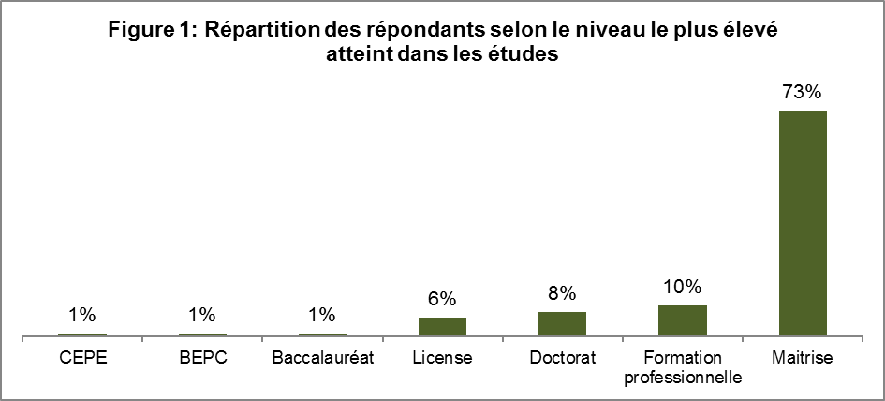
En général, ils sont des employés, soit 86%. Plus de la moitié d’entre eux travaille dans le secteur public, soit 53%.
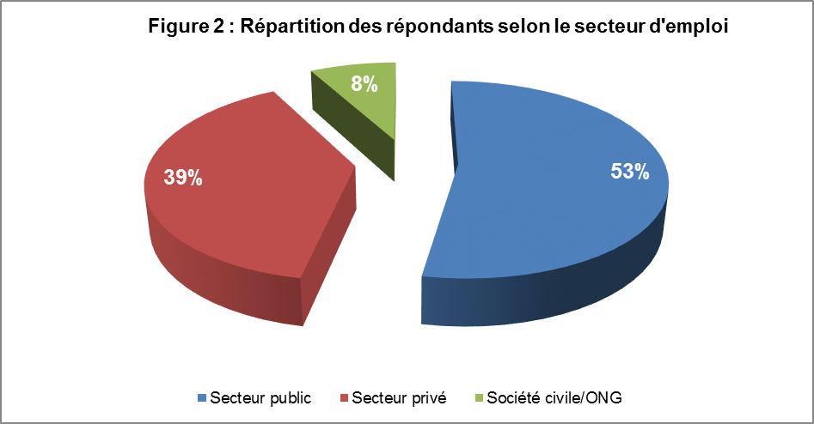

L’enquête qualitative comportait deux volets : la revue de la littérature et les focus group. La revue de la littérature a consisté à collecter des documents auprès du secrétariat technique de l’ITIE et du Comité Préfectoral de Développement Local (CPDL) de Kindia, puis les analyser. En ce qui concerne les focus group, ils ont été réalisés à Conakry et à Mambia (Préfecture de Kindia). Au total, 9 focus groups ont été réalisés dont 5 à Mambia et 4 à Conakry. Le groupe cible comprend les bénéficiaires c'est-à-dire, les communautés riveraines et les membres du comité de pilotage de l’ITIE (Voir liste en annexe).
Pour rappel, le focus group est une méthode orale et groupale qui s’apparente aux palabres africaines, mais à la différence près qu’il ne recherche pas le consensus, mais plutôt l’émergence d’idées. En raison de son nombre limité de participants (minimum : 8 ; maximum : 12, idéal : 10), le focus group est organisé dans des endroits neutres (maison de la jeunesse, école publique, etc.). En fonction du groupe cible et des sujets mis au débat, les participants doivent être homogènes. Pour cela, des critères suivants sont souvent respectés pour garantir la dynamique dans le groupe (âge, niveau d’instruction, genre, statut social, revenu, etc.) Le focus group exige qu’il y ait un animateur (pour poser des questions notamment) et un assistant (pour prendre notes).
Pour la collecte des données sur le terrain, une combinaison d’approche quantitative et qualitative a été utilisée. L’approche quantitative a consisté à administrer un questionnaire individuel à des personnes ressources qui ont une connaissance sur le processus de l’ITIE ; quant à l’approche qualitative, elle a consisté en des revues documentaires et à l’animation des focus group auprès des riverains des compagnies minières et des membres du Comité de Pilotage de l’ITIE. L’analyse des données a consisté à confronter les informations obtenues à partir de la revue de la littérature et auprès des personnes ressources et des membres du comité de pilotage de l’ITIE.
2.2 Connaissance du processus de l’ITIE
Au cours de la présente enquête, l’opinion des participants à l’interview individuelle par questionnaire avait été recueillie par rapport à leur connaissance du processus de l’ITIE. Des résultats, il ressort que pratiquement, tous les répondants connaissent le processus de l’ITIE. Il en est de même en ce qui concerne la question selon laquelle « connaissez-vous publier ce que vous payez. » En témoignent les déclarations suivantes :
N°3, focus group, Comité de pilotage : « Les citoyens commencent à en débattre partout notamment à Tougué, Gaoual, Siguiri, Dinguiraye, etc. A Tougué par exemple, l’ONG AVODEG a beaucoup contribué à l’éveil de conscience des citoyens sur les taxes des superficies. Le nouveau code minier en son article 130, prévoit une convention locale avec les communautés riveraines pour la mise en œuvre d’activités relevant de la responsabilité sociétale des entreprises (RSE)... »
En dehors des autorités administratives et locales ainsi que les travailleurs de la compagnie RUSSAL CBK qui ont participé aux discussions de groupe, les bénéficiaires (notamment les femmes et les hommes) reconnaissent généralement l’ITIE à travers les réalisations faites par la compagnie dans leurs localités. En attestent les déclarations suivantes :
N°1 FG Responsable Communautaire : « … Ainsi, au cours des trois dernières années, les taxes payées par la compagnie sont directement remises aux communautés, à leurs représentants. »
N°4, focus group, Jeunes, Mambia : « L’ITIE a permis de rendre transparente la gestion des montants versés à la sous-préfecture. Ce qui a permis la construction d’écoles et autres infrastructures.»
N°9, focus group, hommes, Mambia : « Tant qu’il y a pas la paix, les intérêts de la CBK ne sont pas menacés ; car le transport de la bauxite se fera sans interruption. »
N°9, focus group, femmes, Mambia : « En plus du montant versé à la sous-préfecture pour son développent, la compagnie a rénové le siège de notre sous-préfecture, octroyé une chaîne musicale et 100 chaises à la jeunesse. Aussi, grâce à l’implication du sous-préfet actuel, un climat de paix s’est instauré entre la compagnie et la communauté.»
2.3 Participation aux réunions
A la question de savoir : « avez-vous participé aux réunions liées à l’extraction des ressources naturelles dans votre localité ou pays », quasiment, tous ont répondu par l’affirmative, soit 95%. Ces réunions étaient essentiellement celles de l’ITIE, selon 77% des répondants, comme le montre le graphique 3 ci-dessous.
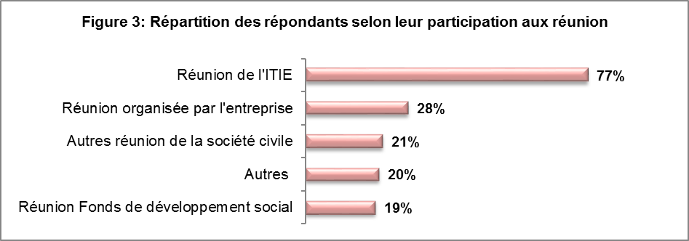

2.4 Evaluation de la participation des communautés dans le secteur des ressources naturelles
Durant la présente enquête, l’avis des participants à l’enquête individuelle par questionnaire avait été sollicité au sujet de leur évaluation de la participation des communautés dans le secteur des ressources naturelles. Il en ressort que pour 84% des répondants, cette participation est jugée bien. Ceux qui déclarent le contraire représentent 10%, comme on peut le constater dans la figure 4 ci-après :
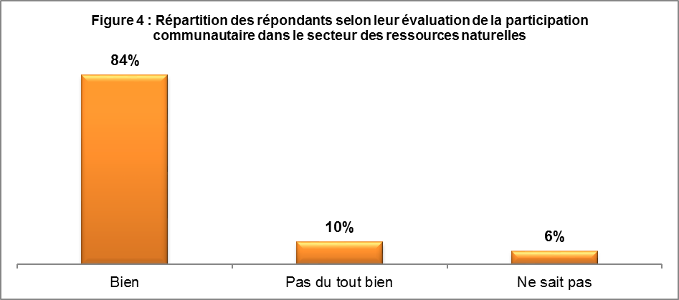
Au sujet de cette participation communautaire dans le secteur des ressources naturelles, des témoignages issus des focus group corroborent avec le contenu de la figure 4 ci-dessous. A ce propos, voici quelques déclarations:

N°1, focus group, Responsable de Commune Rurale : « Avant, nos groupements ne bénéficiaient de rien de la compagnie. Mais grâce à l’actuel Gouvernement, par an, chaque groupement bénéficie d’un montant de 20. 000. 000 GNF. Ce montant est donné directement aux différents représentants des groupements sans intermédiaires.»

N°6, focus group, jeunes, Mambia:« … Ainsi, chaque année, 60% de la totalité des montants versés à la préfecture devrait revenir à la sous-préfecture. Ce que nous ne recevions pas. Cela nous a amenés à déclencher une grève après la mort du Président Conté. Suite à cette grève, la CBK s’est rendue compte que les taxes payées n’arrivaient pas à destination. Ensuite, on a porté plainte contre la CBK au tribunal de Mafanco (Conakry). C’est à partir de là que nous avons commencé à connaître réellement le montant payé par la compagnie pour le compte de notre sous-préfecture. C’est désormais la voie à suivre pour être rétabli dans son droit. Après les élections présidentielles de 2010, un montant de 4.000.000.000 GNF a été versé à la sous-préfecture. Ce montant a servi notamment à l’électrification du district de Gbinkily (Mambia) ».
N°2, focus group, Comité de pilotage : « …Pas plus tard qu’hier, une forte délégation de Mambia est venue à l’ITIE pour s’enquérir de ce qui se passe concernant le paiement des taxes minières… ».
N°3, focus group, Comité de pilotage : « A Daramagnaki (Préfecture de Télimélé), l’ONG du nom de Publiez Ce Que Vous Payez (PCQVP) a joué un rôle d’éveil de conscience de la collectivité. Maintenant, Daramagnaki perçoit ses taxes de superficies depuis 3 ans. »
En outre, le CODE MINIER GUINEEN (2011), en son Article 130 relatif au Développement de la communauté locale recommande que : « Tout titulaire d’un titre d'exploitation doit contracter une Convention de Développement avec la communauté locale résidant sur ou à proximité immédiate de son titre d'exploitation ou de sa concession minière. L’objet de cette convention est de créer les conditions favorisant une gestion efficace et transparente de la contribution au développement local payée par le titulaire du titre d’exploitation, et qui tienne compte du renforcement des capacités des communautés locales à la planification et à la mise en œuvre de leur programme de développement communautaire.»

2.5 Appréciation du processus de l’ITIE

A la question de savoir : « Comment appréciez-vous le processus ITIE » la plupart des personnes ayant répondu au questionnaire individuel (68% d’entre eux) ont jugé ce processus plus ouvert, c’est-à-dire accessible au grand public ; comme le montre la figure 5 ci-après :
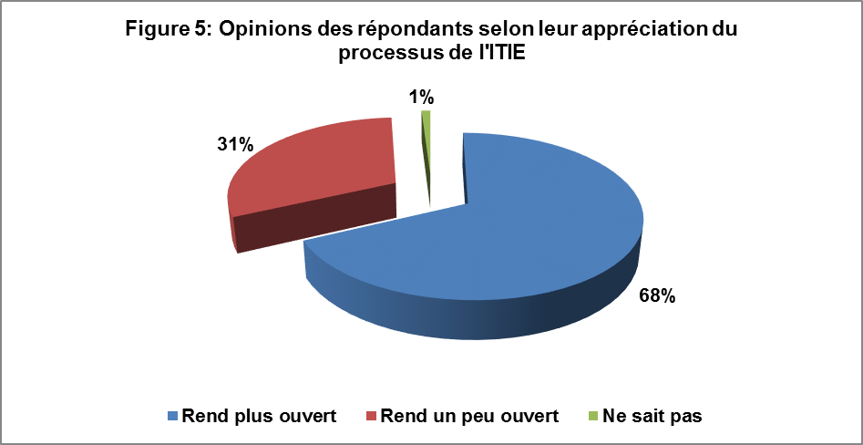

Par rapport à cette question, des témoignages ont été recueillis auprès des participants aux focus group. Ces témoignages mettent en évidence la transparence dont font montre les autorités gouvernementales, les industries extractives dans la sensibilisation et la publication des paiements ; c’est du moins l’avis de la majorité des participants qui, toutefois, reprochent aux autorités gouvernementales la non publication de la clé de répartition des montants alloués.
Quoique minoritaires, certains participants trouvent que le Gouvernement et certaines compagnies ne publient pas les montants. A ce propos, voici quelques déclarations des participants aux focus group :
N°6, focus group, Comité de pilotage : « ... La population ainsi que les travailleurs sont mieux éclairés sur la bonne gouvernance, en l’occurrence la gestion de la chose publique. Dans le passé, le respect du bien public par les gouvernants et les gouvernés n’était pas de mise en Guinée. Il n’y a pas eu d’éducation pour le respect de la chose publique. Avec cette nouvelle République, il y a une volonté de respecter la chose publique… »
N°4 et N6, focus group, jeunes, Mambia : « L’ITIE est très importante pour la société RUSAL. De nos jours, il y a une coexistence pacifique entre la société et les localités environnantes. Le respect est réciproque. »
N°6, focus group, Comité de pilotage : « Le gouvernement publie les paiements effectués... »
N°6, focus group, Jeunes, Mambia : « Le gouvernement publie les montants versés par la CBK aux communautés riveraines. Par contre, la clé de répartition du montant alloué à la sous-préfecture ne leur est pas expliquée. »
N°4, focus group, jeunes, Mambia : « RUSAL publie exactement le montant à verser à la préfecture. Cependant, le Gouvernement n’explique pas à la population la clé de répartition du montant alloué...»
N°3 et N°2, focus group, Comité de pilotage : « L’Etat ne publie pas le montant qu’il a reçu des compagnies minières. Je n’en ai pas vu personnellement... »
N°1, focus group, Comité de pilotage : « La CBG n’a publié qu’une seule fois son montant ; c’était à l’occasion d’un de ses anniversaires. »
N°10, focus group, Homme, Mambia: « Souvent, on entend que la compagnie a versé de l’argent à la Préfecture de Kindia. Mais la part qui revient à Mambia n’est pas connu tout comme sa clé de répartition...»
2.6. Utilité de l’ITIE pour les industries extractives

Au cours des interviews individuelles par questionnaire et des focus group, la question relative à l’utilité de l’ITIE pour les industries extractives a été abordée. Il en ressort que pour pratiquement tous les répondants au questionnaire, l’ITIE est utile à l’industrie extractive en Guinée. Ce point de vue est largement partagé par la majorité des participants aux focus group. En effet, pour les participants à cette technique de recherche, l’ITIE s’est notamment investi dans l’amélioration du climat de paix et d’entente durables entre les industries extractives et les communautés locales. Par ailleurs, tous ont déclaré être satisfaits de la performance du secrétariat de l’ITIE. A propos, voici quelques assertions :
N°10, focus group, femmes, Mambia : « L’intérêt de l’ITIE pour les compagnies est la restauration d’un climat de paix durable dans la localité. »
N°9, focus group, hommes, Mambia : « Tant qu’il y a la paix, les intérêts de la CBK ne sont pas menacés ; la bauxite est transportée sans interruption. »
N°4 et N6, focus group, jeunes, Mambia : « L’ITIE est très importante pour la société RUSAL. De nos jours, il y a une coexistence pacifique entre la société et les localités environnantes. Le respect est réciproque. »

2.7 Respect des principes de l’ITIE
Selon 69% des répondants, les principes de l’ITIE sont un peu respectés. Ceux qui estiment que ces principes ne sont pas respectés comme prévus, ne représentent que 4%.
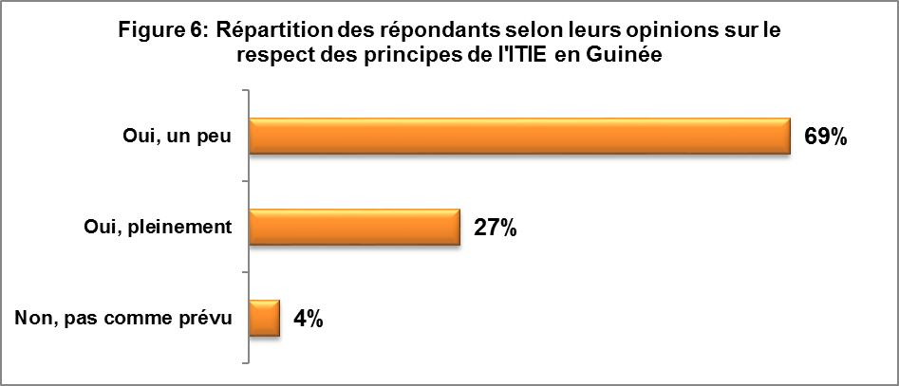
2.8 Sources d’information sur l’ITIE
Les rapports de l’ITIE et les médias (radio, TV et journaux) restent leurs principales sources d'information sur l’ITIE pour les participants à l’enquête individuelle par questionnaire, soit respectivement 39% et 35%. Ceux qui s’informent à partir du site Web de l’ITIE représentent 17%.
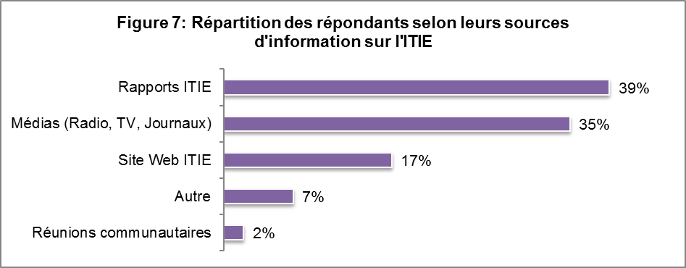
2.9 Indépendance et influence de la Société Civile
Pour 47% des personnes ayant répondu au questionnaire individuel, les organisations de la société civile guinéenne sont indépendantes et influentes. Ceux qui pensent que ces organisations ne sont ni indépendantes ni influentes représentent 7%.
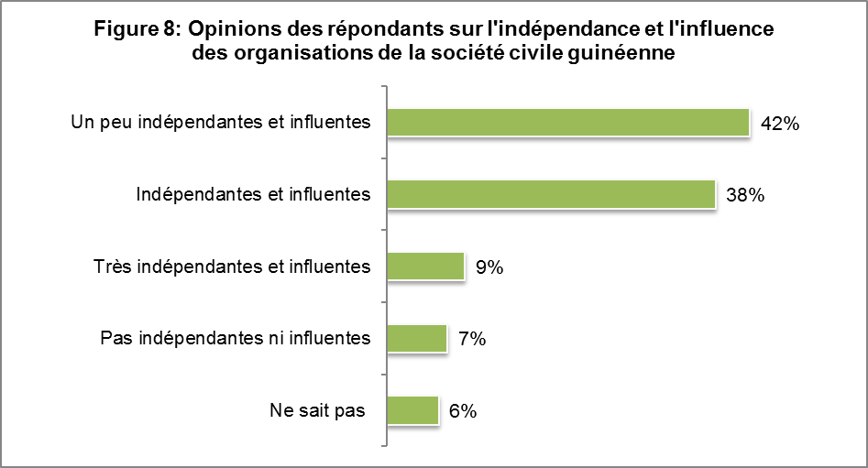
L’analyse des résultats des focus group montre que l’implication des citoyens dans la gestion publique se fait à travers la mise en œuvre du Plan de Développement Local (PDL) existant dans leur collectivité.
Au cours de l’élaboration de ces PDL, les besoins et priorités des citoyens sont pris en compte. A partir du PDL, les projets communautaires sont identifiés et mis en œuvre à travers un Plan Annuel d’Investissement. Dans les zones minières, le code minier prévoit que l’entreprise qui exerce une activité minière fasse une convention locale avec les communautés riveraines pour qu’elle participe au développement. Des ONG locales ont déjà joué un rôle d’éveil de conscience auprès de certaines communautés pour les aider à recevoir des taxes minières qui leur sont destinées. En témoignent ces déclarations :
N°3, focus group 2, Comité de pilotage : « Les citoyens commencent à en débattre partout à Tougué, Gaoual, Siguiri, Dinguiraye, etc. A Tougué par exemple, l’ONG du nom d’AVODEG a beaucoup contribué à l’éveil de conscience des citoyens sur les taxes des superficies. Le nouveau code minier en son article 130, prévoit une convention locale avec les communautés riveraines pour la mise en œuvre des activités relevant de la responsabilité sociétale des entreprises (RSE) ».
N°3, focus group 3, Comité de pilotage : « A Daramagnaki, l’ONG du nom de PCQVP a joué un rôle d’éveil de conscience de la collectivité. De nos jours, celle-ci perçoit ses taxes superficiaires depuis 3 ans. »
En outre, la société civile utilise les données publiées par l’ITIE pour organiser des tables rondes sur leur utilisation. Cependant, selon quelques participants, les représentants de la société civile ne rendent pas compte à la base. A ce propos, voici quelques déclarations des participants :
Déclaration du Chargé de la communication du Secrétariat technique de l’ITIE Guinée : « Après la production du rapport ITIE, on organise un atelier de restitution des résultats dans un hôtel de la place. On invite les décideurs et les partenaires à cet atelier. Ensuite, on publie les résultats dans les journaux et on organise des ateliers de dissémination des résultats dans les différentes sociétés minières qui ont fourni l’information. Après tout cela, la société civile organise des tables rondes pour l’utilisation des résultats. »

N°7, focus group, Comité de pilotage : « Le Premier Ministre devrait faire une déclaration officielle sur l’atteinte de la conformité. Les représentants de la société civile au sein de l’ITIE ne rendent pas compte à la base. »
2.10 Implication de la Société Civile et du secteur privé
D’après les résultats, 55% des personnes interviewées, soit plus d’un répondant sur deux, trouvent que le secteur privé et la société civile sont impliqués dans la conception, la formulation et la mise en œuvre des politiques et stratégies de développement. Seuls 2% des répondants pensent que c’est le contraire, comme le montre la figure 9 ci-après :
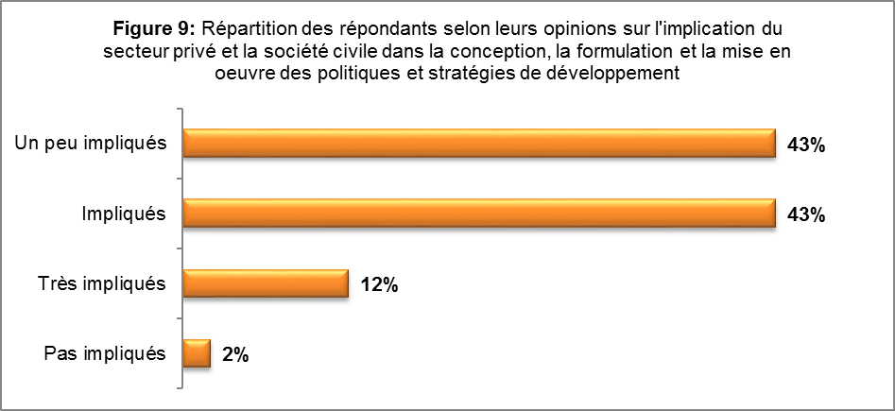
2.11 Apport de l’industrie extractive dans le développement communautaire
Par rapport à l’apport de l’industrie extractive dans le développement des communautés, un peu plus d’un répondant sur deux trouve cet apport significatif. Ceux qui pensent que c’est le contraire, représentent 5%. La figure 10 ci-après rend compte du niveau d’apport de l’industrie extractive dans le développement des communautés.
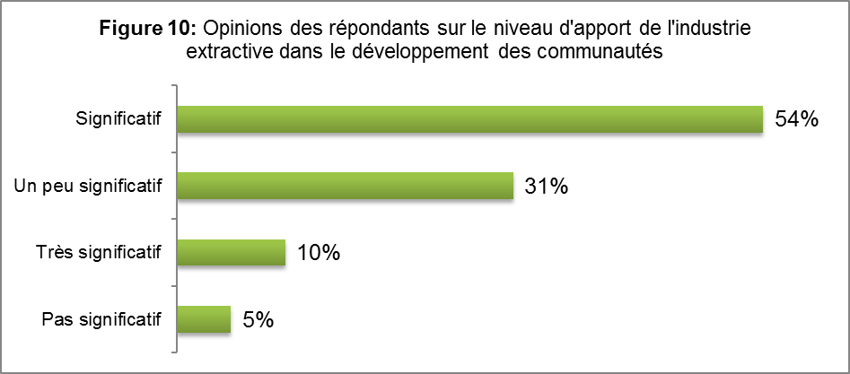
L’analyse des résultats des focus group montre que l’apport des industries extractives dans le développement des communautés est significatif. De l’avis de la majorité des participants aux focus group, cet apport se traduit notamment par :
- l’allocation des fonds pour la construction d’infrastructures communautaires (forages, ouvrages de franchissement, électrification, écoles, etc),
- la subvention aux groupements et associations,
- la promotion de la paix et l’entente durables entre les communautés et les compagnies à travers l’implication des autorités administrations locales
- l’instauration de la transparence dans la gestion des fonds alloués.
A ce propos, voici quelques déclarations des participants au focus group :
N°1, focus group, Responsable de Commune Rurale : « Avant, nos groupements ne bénéficiaient de rien de la compagnie. Mais grâce à l’actuel Gouvernement, par an, chaque groupement bénéficie d’un montant de 20. 000. 000 GNF. Ce montant est versé directement aux différents représentants des groupements sans intermédiaires.»
N°4, focus group, Jeunes, Mambia : « L’ITIE a permis de rendre transparente la gestion des montants versés à la sous-préfecture. Ce qui a permis la construction des écoles et autres infrastructures.»
N°9, focus group, femmes, Mambia : « En plus du montant versé à la sous-préfecture pour son développent, la compagnie a rénové le siège de notre sous-préfecture, octroyé une chaîne musicale et 100 chaises à la jeunesse. Aussi, grâce à l’implication du sous-préfet actuel, un climat de paix s’est instauré entre la compagnie et la communauté.»
2.12 Apport de l’Industrie extractive dans la réduction de la pauvreté
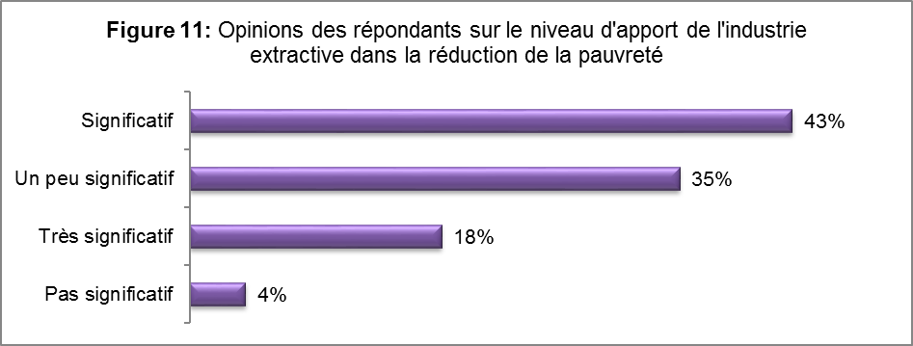
Quant au niveau d’apport de l’industrie extractive dans la réduction de la pauvreté, 43% des répondants le trouvent significatif.
2.13 Transparence du Gouvernement
Au cours de cette enquête, l’avis des répondants avait été sollicité pour apprécier la transparence du Gouvernement dans l’utilisation des ressources naturelles. Pour 47% des répondants, le Gouvernement est transparent dans l’utilisation des ressources naturelles. Ceux qui estiment que le Gouvernement est un peu transparent représentent 29%. Par contre, ceux qui pensent que le Gouvernement n’est pas transparent en la matière sont de 7%.
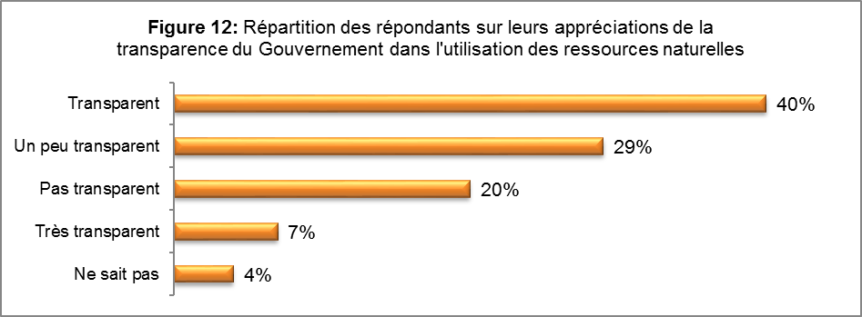

2.14 Implication des citoyens dans la définition et la mise en œuvre des programmes de développement communautaires
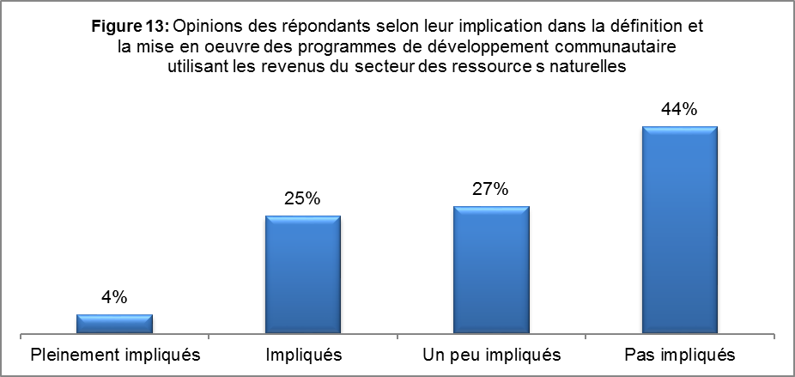
D’après les résultats, 44% des répondants ont déclaré ne pas être impliqués dans la définition et la mise en œuvre des programmes de développement communautaire utilisant les revenus du secteur des ressources naturelles. Ceux qui ont déclaré être impliqués dans cet exercice représentent 25%, comme le montre la figure 13 ci-après.
De l’analyse des résultats des focus group, il ressort que les répondants sont impliqués, notamment à travers l’ITIE dans la définition et la mise en œuvre des programmes de développement communautaire utilisant les revenus du secteur des ressources naturelles. La preuve est que grâce à cette Institution, le niveau de transparence s’est accru dans les industries extractives à travers la présentation des bilans annuels. Aussi, les industries extractives ont été amenées à faire attention dans leur gestion. En témoignent ces déclarations :
N°3, focus group, Comité de pilotage : « Même si ce n’est pas visible, il y a une volonté de transparence dans les sociétés minières. Elles présentent leurs bilans annuels à l’ITIE. »
N°1, focus group, Comité de pilotage : « Oui, l’ITIE a apporté un changement au sein des entreprises minières ; car elles font attention désormais, ayant peur de leur gestion opaque du passé. »
En outre, l’ITIE a mis en place un système de redevabilité et de paiement officiel médiatisé ; ce qui a amené les receveurs communaux à mettre une certaine discipline dans leur gestion. Aussi, pour améliorer la gestion des deniers publics, nos rapports ont aidé le Gouvernement à adopter l’unicité des caisses. En atteste cette déclaration :

Responsable de la communication de l’ITIE Guinée : « Il a été exigé des sociétés minières de faire des paiements publics et que la cérémonie de remise soit médiatisée. Depuis l’instauration de ce système, les gestionnaires font attention dans l’utilisation des fonds mis à leur disposition pour le développement des collectivités. Aussi, nos différents rapports rédigés par les consultants ont révélé des lacunes dans la gestion des fonds. Il a été découvert l’existence de plusieurs guichets de paiement. Pour corriger cette défaillance, plusieurs recommandations ont été faites par nos consultants. Je peux dire que c’est en application des recommandations issues de nos rapports que l’Etat est parvenu à l’unicité des caisses... »

Toutefois, pour les responsables de la compagnie, l’amélioration constatée ces derniers temps n’est pas imputable seulement à l’ITIE. A en croire leurs déclarations, la compagnie s’est toujours acquitté de ses taxes conformément au contrat qui la lie avec l’Etat. En témoigne cette déclaration :
N°10, focus group, Travailleurs de la CBK : « La compagnie a toujours respecté son contrat avec l’Etat. Ce n’est pas à cause de l’ITIE que cela est intervenu. Elle a toujours payé ses taxes et fait des dons. C’est seulement en 2006 que les populations se sont rendues compte de l’existence des taxes. Et tous les responsables sont informés de la date de la remise des chèques dans la transparence. »

2.15 Performance du Secrétariat de l’ITIE Guinée

D’après les résultats, la plupart des répondants (76% d’entre eux) se disent satisfaits de la performance du secrétariat de l’ITIE en Guinée. Les mécontents représentent 11% ; quoique 13% des répondants n’ait pas daigné apporter une réponse à cette question.

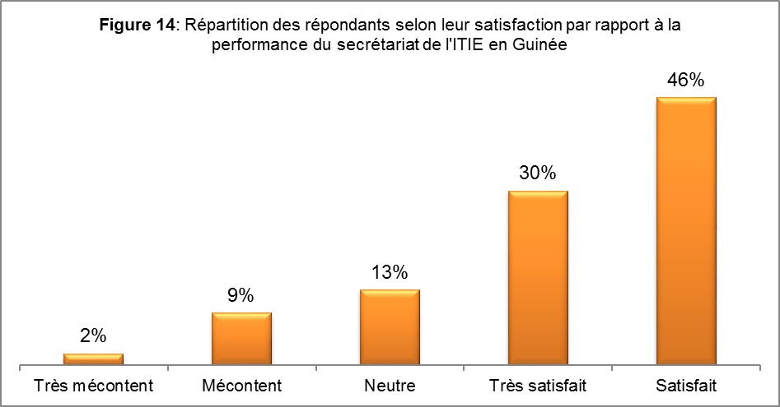

2.16 Efficacité des objectifs de l’ITIE
Compte tenu des priorités nationales, il a été demandé aux enquêtés de se prononcer sur l’efficacité ou non des objectifs de l’ITIE pour les industries extractives et le programme de développement national. Les résultats montrent que pour un peu plus d’un répondant sur deux, les objectifs de l’ITIE pour les industries extractives et le programme de développement national est très efficace. Ceux qui soutiennent le contraire ne représentent que 4%, ainsi comme l’indique la figure 15 ci-après.
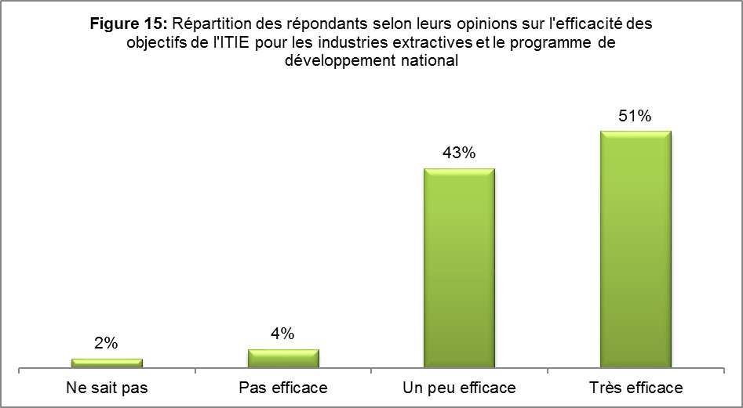
2.17 Niveau de conformité des entreprises avec la norme ITIE
D’après les résultats, la plupart des répondants au questionnaire (80% d’entre eux) a déclaré être satisfait du niveau de conformité des entreprises avec la norme de l’ITIE. Ceux qui sont mécontents de ce niveau de conformité représentent 10% comme le montre la figure 16 ci-après.
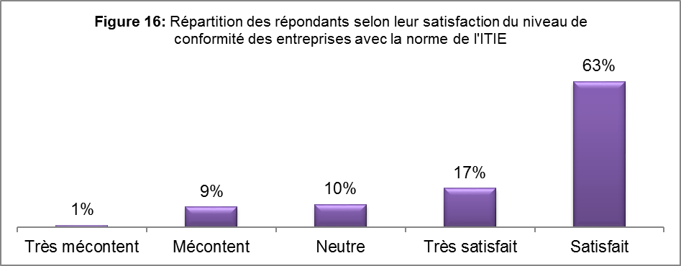
Par ailleurs, la plupart des répondants au questionnaire (79%) ont souhaité avoir plus d’informations sur le Gouvernement. En outre, pour 94% des répondants, les citoyens doivent avoir leur mot à dire sur les dépenses et les contrats du Gouvernement.
2.18 Note sur l’apport de l’ITIE a la bonne gouvernance en Guinée
Au cours de cette enquête, il avait été demandé aux enquêtés d’attribuer une note à l’apport de l’ITIE dans la bonne gouvernance en Guinée. Comme le montre la figure 17 ci-dessous, pour plus d’un répondant sur deux, soit 54%, l’apport de l’ITIE dans la bonne gouvernance en Guinée est jugé important. Toutefois, par rapport à cette question, près d’un répondant sur six, soit 32% n’a pas souhaité donner un avis.
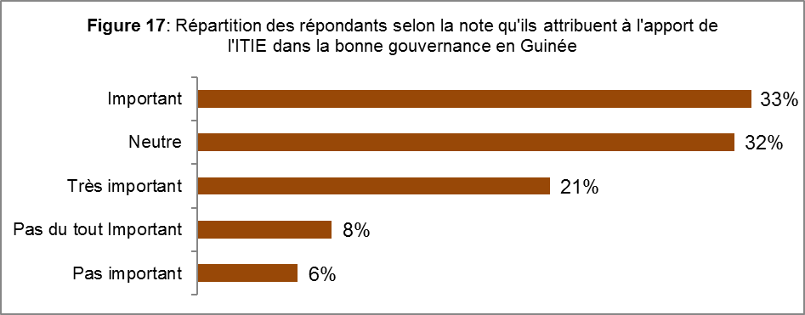
Voici la déclaration d’un participant aux focus group :
N°1, focus group, Responsable Communautaire : « … au cours des trois dernières années, les taxes payées par la compagnie sont directement remises aux communautés à travers leurs représentants. »
En outre, de l’avis des participants aux focus group, les avancées enregistrées se traduisent aussi par un meilleur éclairage des populations et des fonctionnaires sur la compréhension de la bonne gouvernance en comparaison avec ce qui se passait avant. En atteste cette déclaration :
N°6, focus group, Comité de pilotage : « Les travailleurs et les populations sont mieux informés sur la bonne gouvernance. Dans le passé, le respect du bien public par les gouvernants et les gouvernés n’était pas de mise en Guinée. Il n’y a pas eu d’éducation pour le respect de la chose publique. Avec cette nouvelle République, il y a une volonté de respecter la chose publique… »
Toutefois, si ces efforts de bonne gouvernance sont louables, les résultats sont encore peu perceptibles sur les conditions de vie des citoyens. Des lacunes existent encore par endroit surtout au niveau des régies financières qui, pour la plupart, n’utilisent pas de logiciel de comptabilité. Aussi, en raison de l’absence de la Cour de Compte, il y a un vide qu’il faut combler. En outre, le manque de traçabilité des montants perçus par l’Etat et les collectivités demeure un problème crucial auquel il faut s’attaquer dans le cadre de l’ITIE. Ce manque de traçabilité serait dû au bicéphalisme qu’il y avait entre la SOGUIPAMI et le Portefeuille de l’Etat dans la gestion de la part de l’Etat. Aussi, la part qui revenait à l’Etat n’était exprimée qu’en chiffre. Par ailleurs, le cadastre minier a besoin d’une mise à jour permanente. En attestent ces déclarations :
N°3, focus group 2, Comité de pilotage: « Sur le plan règlementaire, des efforts ont été fournis avec l’adoption d’un nouveau code minier. Il y a un engagement plus accru de l’Etat dans la transparence. Cependant, des lacunes existent encore, surtout au niveau des régies financières dont la plupart des travaux se font manuellement. Aussi, un besoin d’harmonisation entre le Trésor Public et la Douane existe. Le défi majeur à relever reste l’informatisation des opérations financières ; quoique des efforts aient été fournis dans ce sens. Il y a une nécessité de mettre le cadastre minier à jour, car chaque jour, de nouveaux permis sont délivrés et d’autres, retirés (cas du contentieux qui oppose l’Etat guinéen à la société BSGR). Aujourd’hui, les enregistrements se font auprès du CPDM. Sans compter que les paiements infra nationaux souffrent de traçabilité. En outre, les collectivités souhaitent de plus en plus que la publication des paiements soit désagrégée. »
N°1, focus group, Comité de Pilotage: « Certes, le Gouvernement a fourni beaucoup d’efforts. Cependant, il reste encore beaucoup à faire. La chambre des comptes (Cour des Comptes) n’est pas encore mise en place pour certifier les comptes de l’Etat et les données de l’ITIE. La traçabilité de l’utilisation de l’argent perçu auprès des sociétés minières reste un problème et les populations ignorent comment les fonds sont utilisés.»
2.19 Performance du Comité de Pilotage
Au cours de la présente enquête, il avait été demandé aux enquêtés d’évaluer la performance du Comité de Pilotage Multisectoriel de l’ITIE. D’après les résultats, près de deux répondants sur trois, soit 62% trouvent que ce Comité est efficace. Ceux qui pensent que c’est le contraire représentent 9%.
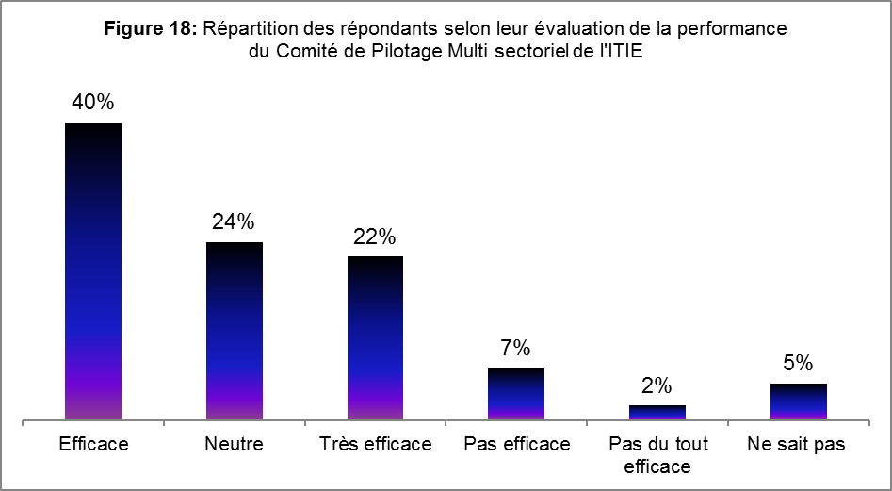
Lors des focus group, les participants ont rapporté des témoignages allant dans le sens de l’efficacité du Comité de Pilotage multi sectoriel de l’ITIE. En effet, à en croire leurs déclarations, l’ITIE est un instrument de bonne gouvernance. Ainsi, depuis sa mise en œuvre, l’ITIE n’a cessé d’obtenir des résultats significatifs qui sont perceptibles sur la gouvernance au niveau du secteur minier. Au départ, les collectivités n’étaient pas informées de l’existence des fonds qui leur étaient alloués dans le cadre de l’exploitation des mines de leur localité. De nos jours, l’ITIE produit et publie chaque année des rapports. Ce qui a permis non seulement de mettre les collectivités au courant des paiements qui leur sont dus, mais aussi de les conscientiser sur le développement de leur localité à travers la création de Comités Préfectoraux de Développement Local (CPDL). Aujourd’hui, grâce à l’ITIE, les paiements sont connus et publiés. Les remises de paiement font l’objet de cérémonie solennelle et médiatisées. D’ailleurs, le nouveau code minier a légèrement relevé le pourcentage accordé aux collectivités dans les zones aurifères ; passant de 0,4% à 0,5%.
En outre, pour une bonne gestion des paiements effectués aux collectivités, l’ITIE a contribué à l’installation des receveurs communaux dans toutes les collectivités. Pour un seuil admissible de 1%, l’ITIE à travers la collecte et la publication d’informations, a réussi à réduire à 0,02% l’écart entre les déclarations des entreprises et celles de l’Etat concernant les paiements effectués.
Cependant, d’après les participants, beaucoup de défis restent à relever dans la gouvernance minière. Ainsi, eu égard à l’installation des receveurs communaux et des efforts de transparence dans la gestion publique, l’utilisation faite des paiements effectués pour le compte de l’Etat et des collectivités souffre encore du manque de traçabilité. Face à cette situation, les autorités gouvernementales souhaitent que l’ITIE ne se limite pas seulement à la collecte et à la publication des données ; mais de faire en sorte qu’il y ait plus de visibilité des paiements effectués au profit des communautés.
A ce propos, voici la déclaration d’un participant au focus group :
N°2, focus group, Comité de pilotage : «…l’actuel Premier Ministre qui est le Président du Conseil de supervision a dit qu’il ne faut pas se limiter seulement à la collecte de l’information mais qu’il faut qu’il y ait plus de visibilité dans les communautés …».
Le même répondant, de poursuivre que les communautés bénéficiaires sont de plus en plus intéressées à connaître l’utilisation faite de l’argent payé à leurs collectivités au titre des taxes minières. En atteste cette déclaration :
N°2, focus group, Comité de pilotage : « …Pas plus tard qu’hier, une forte délégation de Mambia était venue à l’ITIE pour s’enquérir de ce qui se passe concernant le paiement des taxes minières… ».
Par ailleurs, la gouvernance minière souffre de déficit de stratégie efficace de communication. Cette situation touche à la fois l’ITIE elle-même, les sociétés minières, l’Etat et les collectivités bénéficiaires. Du côté de l’Etat, il n’y a pas de communication sur la gestion des ressources provenant des mines et sur le montant perçu. Concernant l’ITIE, sa stratégie de communication n’est pas adaptée au groupe cible que sont les populations à la base. En outre, des problèmes d’ordre institutionnel et organisationnel ont été évoqués par les participants aux discussions. S’agissant des problèmes institutionnels, les participants ont dénoncé le fait que l’ITIE qui est un instrument de contrôle n’est pas indépendante. Elle se trouve sous la tutelle du Ministère des Mines et de celui des Finances. Aussi, l’institution n’a pas un système de pérennisation des personnes ressources du Comité de pilotage en vue de capitaliser les expériences acquises. Vue l’immensité du travail à accomplir, les participants trouvent insuffisant le personnel du comité technique de l’ITIE. Du côté de l’Etat, des problèmes entiers restent à résoudre. Il s’agit notamment de la mise à jour du cadastre minier et de sa gestion.
2.20. Evaluation de la performance de la Société Civile dans le processus de l’ITIE
D’après l’enquête, près de la moitié des répondants, soit 49% trouvent que la société civile est efficace dans le processus de l’ITIE. Ceux qui pensent que tel n’est pas le cas représentent 18%. Toutefois, près d’un répondant sur six, soit 30% n’a pas souhaité donné un avis à ce sujet.
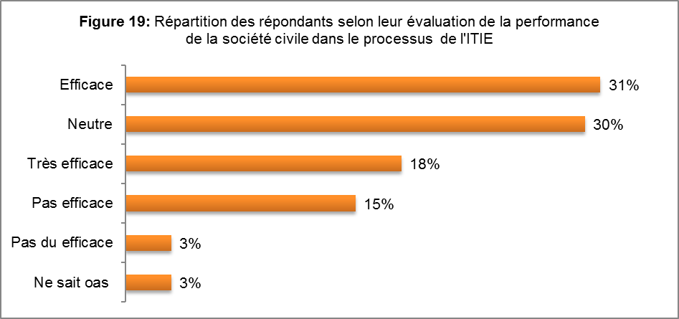
2.21 Evaluation de la performance des industries extractives dans le processus de l’ITIE
Pour plus d’un répondant sur deux, soit 52%, les entreprises extractives sont efficaces dans le processus de l’ITIE ; quoiqu’un répondant sur six n’ait pas daigné apporter une réponse à cette question.

2.22 Evaluation de la réponse du Gouvernement aux recommandations des rapports de l’ITIE
Pour près d’un répondant sur deux, soit 48%, la réponse du Gouvernement aux recommandations des rapports de l’ITIE est acceptable. Toutefois, plus d’un répondant sur six, soit 34% n’a pas souhaité donné un avis par rapport à cette question, comme le montre la figure 21 ci-après.
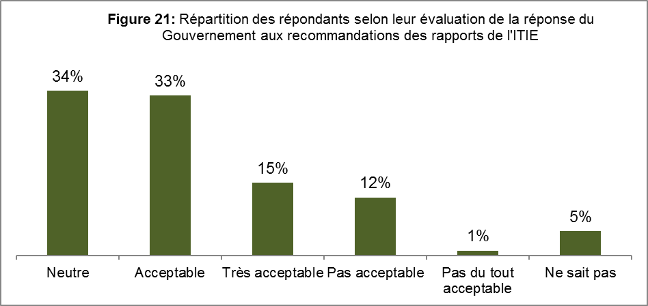
2.23. Propositions pour améliorer la Communication
Les participants aux focus group ont fait plusieurs propositions allant dans le sens de l’amélioration de la communication entre le secrétariat de l’ITIE, la société civile et d’autres parties prenantes. Ces propositions se résument ainsi qu’il suit :
- Adopter, en plus du français, les langues nationales pour communiquer ;
- Faire en sorte que les communautés publient ce qu’elles reçoivent tout en précisant la traçabilité ;
- Impliquer toutes les couches sociales (notamment les chefs de districts, les jeunes, les médias, les associations et groupements).
En témoignent ces déclarations :
N°8, focus group, femmes, Mambia : « Il faut associer toutes les couches sociales pour que tout le monde ait le même niveau d’information. »
N°4, focus group, hommes, Mambia : « Il faut sensibiliser les chefs des districts sur l’importance de la communication, car c’est le peuple qui les a choisis. »
N°10, focus group, Jeunes, Mambia : « Je crois qu’il faut impliquer davantage les jeunes dans les prises de décisions et développer un mécanisme plus efficace d’information et de communication pour mettre tout le monde au même niveau d’information. »
N°1, focus group, responsable Commune Rurale : « Pour réaliser une bonne communication, il est important de passer par les groupements et autres associations. »
Toutefois, en ce qui concerne les médias, leur implication doit être réglementée et sans exclusive pour être efficace. En attestent ces déclarations :
N°3, Comité de pilotage : « Au cours de nos réunions, il y a parfois plus de journalistes que de membres du comité de pilotage. J’ai comme l’impression qu’il y a des privilégiés qui sont toujours invités. C’est le cas de la Radiotélévision Guinéenne (RTG) et d’Evasion. Les autres médias ne sont pas invités. »
N°2, Comité de pilotage: « Lors de notre dernière réunion, seuls deux médias avaient été invités. Mais en fin de compte, on s’est retrouvé avec un nombre important de journalistes dans la salle... »
2.24 Importance du secteur des industries extractives pour la Guinée et appréciation du Gouvernement
De l’avis de pratiquement tous les répondants (98%), le secteur des industries extractives est important pour la Guinée. Aussi, pour près de deux répondants sur trois, soit 63%, le Gouvernement est ouvert. Ceux qui pensent que le Gouvernement n’est pas du tout ouvert représentent 12%.
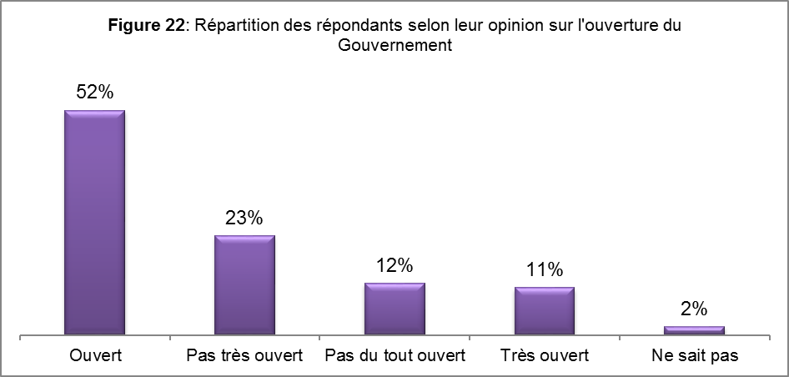

Selon 58% des répondants, le Gouvernement est transparent. Ceux qui trouvent que tel n’est pas le cas, représentent 39%.
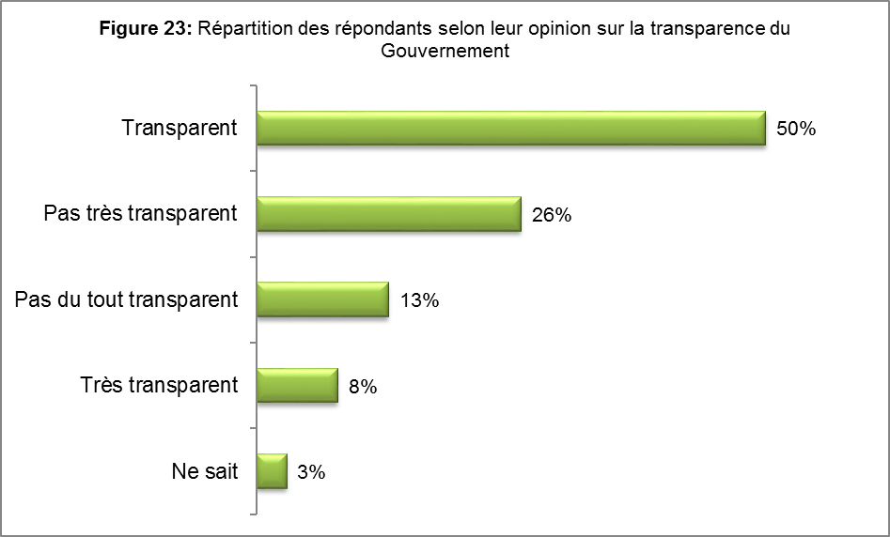
Quant à la redevabilité du Gouvernement envers ses citoyens, 82% des répondants affirment que le Gouvernement est redevable envers ses citoyens. Ceux qui pensent le contraire représentent 16%.
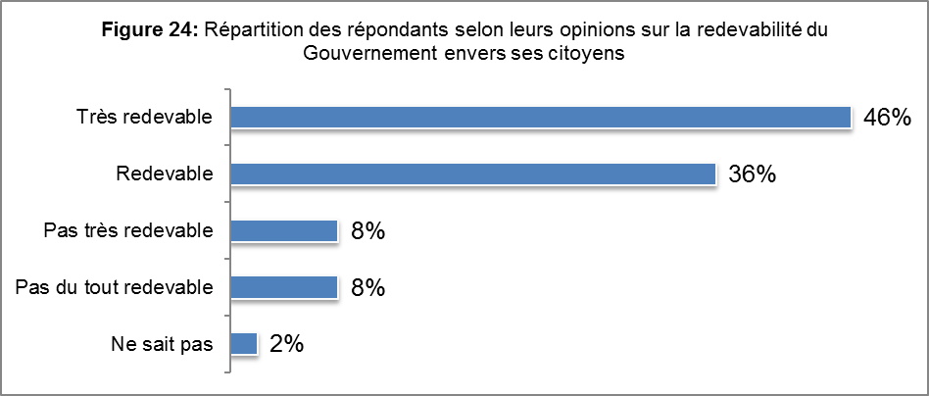
Les répondants, dans leur majorité (66%) ont déclaré n’avoir pas fait de requête auprès des structures concernées. Au sujet des décisions prises sur la répartition des revenus, pour 57% des répondants, celles-ci sont transparentes.

2.25 Prise en compte des bénéficiaires dans les investissements
Pour trois répondants sur quatre, les bénéficiaires potentiels sont pris en compte dans les prises des décisions d’investissement public provenant des industries extractives, comme le précise la figure 25 ci-après.
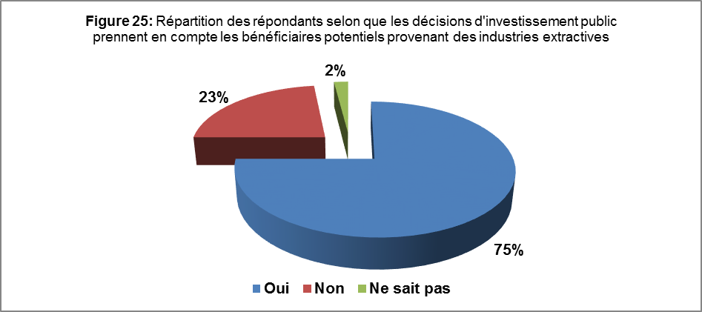
2.26 Amélioration de la gestion du secteur minier
L’opinion des participants aux focus group avait été recueillie dans le cadre de l’amélioration de la gestion du secteur minier et son impact sur la population. Dans ce dessein, d’importantes mesures ont été citées par les participants tant sur le plan institutionnel, technique, social et coercitif.
Sur le plan institutionnel, les participants ont cité l’amélioration de la gestion du cadastre minier à travers la mise en place d’un logiciel de suivi-évaluation et le soutien au CPDM pour la mise en place du logiciel de suivi et évaluation. Ensuite, ils ont suggéré de faire en sorte que les compagnies atteignent le stade de la certification afin de rester conformes aux normes internationales. En témoignent ces déclarations
N°3, Comité de pilotage : « Il faut améliorer la gestion du cadastre minier ; car il y a énormément de problèmes à ce niveau. Il faut un logiciel de gestion et de suivi...»
N°2, Comité de pilotage : « La Banque Mondiale est entrain de mettre des moyens à disposition pour soutenir le CPDM dans la mise en place d’un logiciel. »
Sur le plan technique, rendre disponible la carte géologique de la Guinée et remettre en état la bascule pour pesage de la bauxite avec précision. En témoigne cette déclaration :
N°2, focus group, Travailleurs de la CBK : « Il y avait une bascule au temps de l’OBK. En 2013, on a installé une autre bascule qui est présentement en panne. Aujourd’hui, le pesage ne se fait pas avec précision. »

Sur le plan de la coercition, il s’agit de faire en sorte que les sociétés minières soient disposées à fournir des informations à tout moment. Aussi, ils ont déclaré le renforcement du contrôle à tous les niveaux. Sans compter le fait que la délivrance des permis doit être suivie d’activités sur le terrain. En outre, ils ont souhaité l’implication des comptoirs d’or et de diamant tout en leur exigeant de mettre en place une comptabilité fiable pour les fiscs. Aussi, faire en sorte que les montants destinés à la Sous-préfecture y soient directement versés sans passer par la Préfecture. Enfin, ils ont insisté sur le paiement des taxes non déclarées telles que la main morte, le dédommagement des victimes de la CBK. En témoignent ces déclarations :
N°7, focus group, responsables Commune Rurale : « Il faut insister sur le paiement des taxes non déclarées telles que la main morte, le dédommagement des victimes de la CBK (bas-fonds affectés par la production de la bauxite, sources d’eau polluées). Nous demandons à l’ITIE de s’impliquer dans l’identification des taxes à payer. »
N°6, focus group, jeunes, Mambia : « C’est important de verser directement à la sous-préfecture le montant alloué pour son développement au lieu de passer par la préfecture. Je pense à ce niveau que le rôle de la préfecture est d’exiger à la sous-préfecture d’élaborer un Plan de Développement Local correspondant à ses priorités. Ce n’est pas la peine de faire des va et vient entre Conakry et Mambia. Le montant est connu et est de 60% correspondant à 1.200.000.000 GNF. »
N°4, Comité de pilotage: « Il faut prendre des mesures coercitives pour obtenir des informations auprès des sociétés minières... »
N°1, Comité de pilotage:« La société aurifère SEMAFO existe en Guinée, au Mali et au Burkina Faso. La SAG existe en Guinée et au Mali. Les bénéfices réalisés par ces sociétés dans ces pays dépassent de loin ceux de la Guinée. Pendant que SEMAFO ferme en Guinée, en même temps, elle réalise des profits ailleurs. Ces sociétés sont plus performantes ailleurs grâce au contrôle. Ce contrôle doit commencer par le cadastre. Il faut faire une enquête dans les pays voisins pour tirer des leçons. »
Sur le plan social, les répondants pensent qu’il faut soutenir l’éducation à travers la construction d’infrastructures scolaires, respecter le droit des communautés riveraines et promouvoir l’emploi local. En témoignent ces déclarations :
N°6, focus group, hommes, Mambia : « Il faut aider nos enfants à trouver de l’emploi. Cela peut contribuer à l’instauration de la paix et à la diminution du vol dans la localité. »
N°5, focus group, hommes, Mambia : « Il faut investir dans l’éducation afin que nos enfants puissent avoir un enseignement de qualité et être compétitifs sur le marché de l’emploi...»
N°10, focus group, femmes, Mambia : « Il faut respecter le droit des citoyens. Nos cours d’eau sont pollués à cause de l’exploitation de la bauxite... »
2.27 Perception sur les initiatives
Au cours des focus group, on a demandé aux participants de quelles initiatives ont-ils entendu parler. Plusieurs initiatives ont été citées à savoir l’ITIE, Publiez ce que vous payez, le NEPAD et le MAEP. De l’avis des participants, la plupart de ces initiatives sont des instruments de bonne gouvernance et de développement. Toutefois, certaines de ces initiatives telle que le NEPAD sont contraignantes et exigent d’importantes ressources pour leur mise en œuvre. Néanmoins, plusieurs pays africains sont membres de ces institutions et sont entrain de mettre en œuvre des projets d’envergure ; même si cela se réalise timidement. C’est le cas par exemple de la construction du chemin de fer Ouagadougou Niger dans le cadre du NEPAD. A ce propos voici la déclaration d’un participant au focus group.
N°3, focus group 1, Comité de Pilotage : « le NEPAD a trop de contraintes pour sa mise en œuvre. D’ailleurs, il y a des contradictions entre les chefs d’Etat et sa mise en œuvre exige d’importantes ressources. Le NEPAD se fait timidement ; néanmoins, il y a le chemin de fer Niger Ouagadougou qui est entrain d’être réalisé. Dans le cas de MAEP, il s’agit de faire un plan d’action et soumettre aux pairs pour évaluation. Si le plan d’action est approuvé, vous faites sa mise en œuvre. J’ai fait de cela mon cheval de bataille. J’ai produit des documents et je suis parti rencontrer le Premier Ministre, mais sans succès pour le moment. La Guinée n’a jamais voulu y adhérer. Pourtant, les pays qui viennent de sortir de la guerre comme le Libéria, sont membres de cette initiative...»
En Guinée, comme initiatives de bonne gouvernance, on note la présence de Publiez ce que vous payez, Revenu Watch et l’ITIE. Selon les répondants, l’ITIE est la plus présente et plus active sur le terrain. L’impact majeur de l’ITIE est d’avoir réussi à susciter le débat contradictoire entre les sociétés minières et l’Etat d’une part ; et entre les communautés et l’Etat d’autre part. Cela, grâce à la production des différents rapports annuels. En témoigne cette affirmation :
N°3, focus group 1, Comité de Pilotage : « Je soutiens l’ITIE. Le MAEP certes, a des avantages, mais on n’a pas pu l’installer en Guinée. L’ITIE est un instrument de bonne gouvernance, et l’un des volets de la bonne gouvernance c’est la transparence qui consiste à voir clair dans la gestion. Les rapports permettent de voir la traçabilité des paiements et de faire la remise des fonds aux communautés. L’ITIE a apporté des innovations dont la transparence et l’intéressement à la chaine des valeurs (licences et contrats). Son impact est la création de débats contradictoires entre les sociétés minières et l’Etat et entre les communautés et les gestionnaires communaux. Ce débat contradictoire permet de déceler les discordances et défaillances entre les régies financières.»
2.29 Comment les divers mécanismes de gouvernance interagissent entre eux
D’après le Document de Stratégie de Réduction de la Pauvreté (DSRP III-Février 2013), le programme de la gouvernance politique s’attachera à poursuivre les réformes institutionnelles, à renforcer la cohésion nationale, à poursuivre la consolidation de la paix, la réforme du secteur de la sécurité et le renforcement des capacités de la société civile. En particulier, la réforme du secteur de la sécurité, la réforme de la Justice et la lutte contre la corruption prendront une nouvelle conception et dimension. L’objectif est de garantir la neutralité de l’Armée et sa participation au processus de développement économique et social, moraliser la vie publique et doter le pays d’une justice indépendante, équitable et professionnelle, capable de rassurer les investisseurs et de sécuriser les investissements indispensables à tout essor économique et social, en améliorant notamment le climat des affaires.

La gouvernance économique se focalisera sur les réformes en matière de finances publiques, notamment sur l’amélioration de la politique budgétaire et le renforcement de la politique monétaire et des changes. Dans ce sens, le Gouvernement est déterminé à poursuivre des politiques budgétaires et monétaires prudentes qui ont permis de casser la spirale de l’inflation et la dépréciation du taux de change. Il est également résolu à poursuivre les réformes structurelles en vue de réduire les entraves à la réalisation de l’énorme potentiel économique du pays, et soutenir une croissance forte, durable et diversifiée.
Pour la gestion stratégique du développement, la Guinée s’inscrit dans une dynamique d’élaboration de l’étude nationale prospective, « Guinée 2035 ». Cette étude posera les bases d’une réflexion sur les futurs possibles. Son but principal est d’anticiper les obstacles qui pourraient se dresser sur le chemin, d’identifier et d’évaluer les différentes politiques et stratégies et illustrer les projets d’avenir qui peuvent être atteints. L’utilisation de la démarche prospective permettra également de cerner des problématiques sectorielles et thématiques pour mieux les appréhender et développer des capacités endogènes d’anticipation, notamment dans les domaines des mines, de l’énergie, des transports, de l’emploi et de l’armée.
La gouvernance administrative se focalisera sur la poursuite de la mise en œuvre du Programme de réforme de l’État et de Modernisation de l’Administration (PREMA) afin d’améliorer l’action de l’administration publique et l’orienter vers la satisfaction des usagers, autour des axes suivants : Développement institutionnel et réorganisation administrative ; Réforme de la Fonction Publique ; Gouvernance économique et financière.
La gouvernance locale se focalisera sur la mise en œuvre de la Lettre de politique nationale de décentralisation et de développement local en deux grandes étapes à l’horizon de cinq ans chacune : (i) la mise en place des conditions et des instruments nécessaires à une effectivité de la décentralisation et de la déconcentration ; et (ii) la montée en puissance des collectivités locales et des autres acteurs avec un impact direct sur la croissance de la Nation. Le programme retenu permettra aux citoyens de comprendre la politique de décentralisation et d’adhérer à la gouvernance décentralisée.

Le développement à la base constitue la réponse au risque d’une croissance économique qui ne profiterait qu’à une infime partie de la population. C’est un moyen de raffermir l’appropriation et la résolution des défis socio-économiques pour les communautés elles-mêmes. L’objectif recherché par le Gouvernement est de permettre à la totalité des communautés villageoises et citadines de disposer d’un minimum vital: accès à un centre de santé, à une éducation raisonnable, à l’eau potable, à une activité génératrice de revenus, etc. Un accent particulier sera mis sur les défis et les opportunités qui se présentent aux jeunes et aux femmes en vue de renforcer leur participation au développement à la base.
La réduction des déséquilibres régionaux et de la pauvreté suppose la valorisation des potentialités économiques de chaque région. Elle suggère l’émergence équilibrée des pôles de croissance, la valorisation équilibrée du capital humain, le renforcement équilibré des infrastructures de soutien à la croissance et une spatialisation des projets et programmes. Dans ce sens, le processus d’élaboration du schéma national d’aménagement du territoire sera entamé et bouclé afin de territorialiser le développement en construisant un espace économique national plus équilibré, en s’appuyant sur des économies régionales dynamiques et compétitives, dans lesquelles l’urbanisation des capitales régionales et des villes secondaires est suffisamment maîtrisée pour pouvoir faire émerger de véritables pôles de croissance. Le développement urbain et régional constituera donc une priorité pour le Gouvernement.

CONCLUSION ET RECOMMANDATIONS
Il ressort de l’enquête que l’ITIE a repris de l’élan au cours des deux dernières années avec l’implication des autorités. Cela s’est traduit par la publication des rapports qui est devenue régulière. Les rapports manquants ont été pour la plupart mis à jour.
On note une amélioration significative de la transparence dans le secteur des industries extractives avec l’engagement de la Guinée dans le processus ITIE. Toutefois, les défis à relever sont encore nombreux avec l’absence de traçabilité de l’utilisation des fonds perçus et les faiblesses institutionnelles du Secrétariat Exécutif qui est sous tutelle du Ministère des Mines.
Partant de l’analyse de la situation, les recommandations suivantes peuvent être faites :
- Réviser le Code Minier pour prévoir des sanctions anti-corruption;
- Sortir l’ITIE de la tutelle administrative du Ministère des Mines ;
- Traduire l’ITIE en loi ;
- Mettre en place la Cour des Comptes pour certifier les comptes de l’Etat et nécessairement avant 2017 année de validation pour la Guinée;
- Impliquer le Ministère de l’Administration du territoire dans le processus ITIE ;
- Etudier les cas des sociétés chinoises qui ont une comptabilité en chinois ;
- Effectuer des disséminations régionales pour présenter de manière transparente les paiements effectuées ;
- Avoir une traçabilité des redevances minières
- Renforcer la communication
- Recruter et déployer des receveurs communautaires pour confirmer les paiements effectués par les sociétés minières ;
- Utiliser des logiciels de gestion et de comptabilité a la place de Excel actuellement utilisée ;
- Assurer le contrôle régulier et adéquat des paiements dans le cadre de l’ITIE ;
- Renforcer la collaboration avec Revenue Watch ;
- Renforcer la communication : site web, Secrétariat Exécutif, canaux de communication,
- Publier les déclarations de conformité, chose qui ne se fait pas actuellement ;
- Restaurer les terres cultivables après destruction ;
- Mettre un logiciel de suivi et de gestion à disposition du Secrétariat de l’ITIE
- Rendre disponible la carte géologique de la Guinée ;
- Informatiser les régies financières de l’Etat
- Produire des rapports complets, compréhensibles et digestes ;
- Développer l’ITIE et l’étendre aux autres instruments ;
- Multiplier les réunions du Comité de l’ITIE.

15. Travaux cités
1. Document de Stratégie pour la Réduction de la pauvreté (DSRP III-2013
2. Analyse socioéconomique et politique des vecteurs de la fragilité de la Guinée (2013)
3. Enquête Démographique et de Santé (EDS-2012)
4. Etat de la gouvernance en Guinée : Elections et gestion de la diversité (2012
5. Nouveau Code Minier de la Guinée (2011)
6. La Constitution de la Guinée (2010)
7. Site internet ITIE-Guinée

ANNEXE
- LISTE DES PARTICIPANTS A LA COLLECTE
- LISTE DES PARTICIPANTS AUX FOCUS GROUP
- LISTE DES PARTICIPANTS A L’ENQUETE QUANTITATIVE
PERSONNEL DE COLLECTE
N° | PRENOMS ET NOM | FONCTION
1 | Aliou BARRY | Consultant
2 | Massa GUILAVOGUI | Assistant
3 | Djiba KABA | Rédaction
EQUIPE DE COLLECTE
4 | Alpha Ousmane DIALLO | Chef d’équipe
5 | N’Fansoumane CAMARA | Enquêteur
6 | Saran DOUMBOUYA | Chef d’équipe
7 | Sékou 1 CONDE | Enquêteur
8 | Mariama Bailo DIALLO | Chef d’équipe
9 | Mohamed SYLLA | Enquêteur
10 | Bangaly CAMARA | Animateur focus group
11 | Mamadou Dabola DIALLO | Assistant au focus group

LISTE DES PARTICIPANTS AUX FOCUS GROUP (MAMBIA)
N° | Prénoms et Nom |  | Association |  |  | Age (ans) |  |  | Niveau instruction
PARATICIPANTS FOCUS GROUP FEMMES
1 | Maciré SYLLA |  | - |  | 36 |  |  |  | Jamais scolarisée
2 | Aminata BANGOURA |  | Groupement Toumboui |  | 45 |  |  |  | Jamais scolarisée
3 | M’Mahawa CAMARA |  | Groupement Toumboui |  | 55 |  |  |  | Primaire
4 | Bountouraby SYLLA |  | Groupement Toumbou |  | 56 |  |  |  | Jamais scolarisée
5 | Sema M’balou BANGOURA |  | - |  | 65 |  |  |  | Jamais scolarisée
6 | N’sira CAMARA |  | - |  | 58 |  |  |  | Jamais scolarisée
7 | Bountou CAMARA |  | Sèrè Nènè |  | 35 |  |  |  | Jamais scolarisée
8 | Kadiatou BANGOURA |  | Groupement Mambia Fe |  | 45 |  |  |  | Jamais scolarisée
9 | Bountou BANGOURA |  | Groupement Toumboui |  | 46 |  |  |  | Jamais scolarisée
10 | M’mah CAMARA |  | Groupement Mounafanyi |  | 38 |  |  |  | Jamais scolarisée
PARATICIPANTS FOCUS GROUP HOMMES
1 | Fodé Momo CAMARA |  |  | Conseil de Mosquée | 60 |  |  |  | Jamais Scolarisé
2 | Lansana CAMARA |  |  | Membre de Bureau de District | 60 |  |  |  | Jamais Scolarisé
3 | Naby CAMARA |  |  | Conseil de Mosquée | 67 |  |  |  | Jamais Scolarisé
4 | Lansana CAMARA |  |  | Conseil de Mosquée | 45 |  |  |  | Jamais Scolarisé
5 | Morlaye CAMARA |  |  | Conseil de Mosquée | 45 |  |  |  | Jamais Scolarisé
6 | Morlaye BANGOURA |  |  | Chef de Secteur | 45 |  |  |  | Jamais Scolarisé
7 | Naby BANGOURA |  |  | Imam | 45 |  |  |  | Jamais Scolarisé
8 | Mangué CAMARA |  |  | Citoyen | 55 |  |  |  | Jamais Scolarisé
9 | Fodé Abass CAMARA |  |  | Forgeron | 35 |  |  |  | Jamais Scolarisé
10 | Soryba CAMARA |  |  | Conseil de Mosquée | 82 |  |  |  | Jamais Scolarisé
PARATICIPANTS FOCUS GROUP JEUNES
1 | Alseny SOUMAH |  |  | Association des Jeunes | 16 |  |  | Collège
2 | Yamoussa CAMARA |  |  | Association des Jeunes | 32 |  |  | Jamais Scolarisé
3 | Morlaye SOUMAH |  |  | Association des Jeunes | 51 |  |  | Lycée
4 | Mamadouba BANGOURA |  |  | Association des Jeunes | 35 |  |  | Primaire
5 | Lamine CAMARA |  |  | Association des Jeunes | 40 |  |  | Jamais Scolarisé
6 | Fodé Moussa CAMARA |  |  | Association des Jeunes | 50 |  |  | Primaire
7 | Aboubacar CISSE |  |  | Association des Jeunes | 34 |  |  | Supérieur
8 | Fatoumata BANGOURA |  |  | Association des Jeunes | 22 |  |  | Supérieur
9 | Naby SOUMAH |  |  | Association des Jeunes | 24 |  |  | Secondaire
10 | Y arie CAMARA |  |  | Association des Jeunes | 26 |  |  | Secondaire
PARATICIPANTS FOCUS GROUP RESPONSABLES DE LA COMMUNE RURALE
1 |  | Labilé 2 LOUA |  | Sous Préfet | 52 |  | Étude Supérieur
2 |  | Makhady BANGOURA |  | Présidente District | 45 |  | Jamais Scolaire
3 |  | Soriba CAMARA |  | Président District | 72 |  | Jamais Scolaire
4 |  | Aboubacar SOUMAH |  | Vice Maire | 70 |  | Jamais Scolaire
5 |  | Boubacar BALDE |  | Secrétaire de District | 60 |  | Secondaire
6 |  | Seydouba CISSE |  | Maire de la Commune | 67 |  | Jamais Scolaire
7 |  | Facinet SYLLA |  | Laborantin | 26 |  | École Professionnel
8 |  | Alpha SOMOU |  | Sous Préfet Adjoint | 41 |  | Secondaire
FOCUS GROUP TRAVAILLEURS DE LA CBK
1 | Abdoulaye BAH |  |  | Machiniste | 44 |  | Secondaire
2 | Paul BORE |  |  | Wagonnier | 46 |  | Professionnel
3 | Kabinet KEITA |  |  | Chauffeur | 36 |  | Terminal
4 | Mamady CONDE |  |  | Conducteur | 44 |  | Terminal
5 | Mamadou CAMARA |  |  | Chef de gare | 55 |  | Lycée
6 | El Hadj Ibrahima DIOUBATE |  |  | Chef de service | 51 |  | Supérieur
7 | Yakouba DIANE |  |  | Chef de poste | 51 |  | Professionnel
8 | Mamadou Tely DIALLO |  |  | SG Syndicat | 35 |  | Supérieur
9 | El Hadj Louncény CONDE |  |  | Gest personnel | 64 |  | Supérieur
10 | Ramatoulaye DIALLO |  |  | Approvisionnement | 37 |  | Magasinière

FOCUS GROUP AVEC LES MEMBRES DU COMITE DE PILOTAGE
N° | PRENOMS ET NOM | STRUCTURE | FONCTION | TELEPHONE
1 | Babara CAMARA | MMG-BES | Chargé de statistiques minières | 664370023
2 | Alseny BANGOURA | MMG-BES | Chargé d’études | 664227406
3 | Pascal SANDOUNO | CONAJEG | Enseignant | -
4 | Abdoulaye SOUMAH | ITIE-GUINEE | Responsable passation marchés | 621775104
5 | Alpha Oumar BARRY | Journaliste | Journaliste | 621008892
6 | Ousmane BAH | SAG | Conseiller juridique | 622151439
7 | Amadou BAH | Action Mines Guinée | Président | 622825850
8 | Abdoul Wahah DIAKHABY | Ministère Mines | Conseiller | 631452083
9 | Mamadouba KEITA | CC/CNSS | Comptable | -
10 | Alpha abdoulaye DIALLO | RAJ-GUI | Coordinateur | 628375599
11 | Mamadou Oury BAH | Action Mines | Journaliste | 622129768
12 | Ibrahima Ahmed BARRY | REJEG | Journaliste  /Président | 631831784
13 | Pierre Akoi BORE | Wegs Mining |  | 631584213
14 | Abdoulaye Sinkoun KABA | Solution C | Communicateur | 621632205
15 | Ousmane SYLLA | RTG | Journaliste | 655273456
16 | Ismael N’Falla NABE | IFN | Consultant | 622212113
17 | Réné Maurice SYLLA | ITIE | Responsable suivi-évaluation | 628934466
18 | Gerard COKER | CES | Président Commission Economie et Conjoncture | 664502242
19 | Mamoudou DIALLO | Nostalgie | Journaliste | 664521142
20 | Kabinet DIANE | ANCG | Communication | 664089982
21 | Algassimou BAH | RTG | Journaliste | 628293947
22 | Ben Oumar SYLLA | Evasion Guinée | Journaliste | 628369056

LISTE DES PARTICIPANTS A L’ENQUETE (A Compléter)

N ° | Prénoms et noms | Structure | téléphone
1 | Abdoulaye SOUMAH | ITIE | 664266194
2 | René Maurice SYLLA | ITIE | 628934466
3 | Sékou Amadou DRAME | ITIE | 664201722
4 | Fodé TOURE | ITIE | 622621702
5 | Ibrahima Ahmed BARRY | ITIE | 631831784
6 | Nimatoulaye BARRY | ITIE | 657542744

7 |  | Hadja Nènè Gallé Adama DIALLO | ITIE | 664227536
8 |  | Mamadou Diaby | Comité de pilotage ITIE | 628593962
9 |  | Dr Ibrahima sory CISSOKO | Comité de pilotage ITIE CNSOG | 664359146
10 |  | Karamo Sidiki KONATE | Fond Minier | 628282589
11 |  | Lt colonel Aly FANCINADOUNO | Douane | 655653313
12 |  | Cdt Fodé Amadou KEITA | Douane | 664281920
13 |  | Hassane CAMARA | Trésor public | 657716902
14 |  | François HABA | CNSS | 664210487
15 |  | Hassimiou SALL | CNSS | 620051172
16 |  | Mamadouba KEITA | CNSS | 662865801
17 |  | Michel CAMARA | Impôt | 664402517
18 |  | Koly N Jack SAGNO | PAGSEM | 628686565
19 |  | Mamadi KABA | PAGSEM | 628637466
20 |  | Kadiata Mory CAMARA | Comité de pilotage ITIE/Impôt | 622091096
21 |  | Sanoussy DABO | Comité de pilotage ITIE/Ministère du Budget | 664367110
22 |  | Gérard COKER | Comité de pilotage ITIE/CES | 664502242
23 |  | Sidiki KABA | Comité de pilotage ITIE/BCRG | 622208341
24 |  | Elhadj Aboubacar Max CAMARA | Comité de pilotage ITIE /ANCG | 664540566
25 |  | Elhadj Mamadou BaÏlo DIALLO | Comité de pilotage ITIE/Ordre National Ingénieur Géologue et Mine | 662890800
26 |  | Abdoul Karim SYLLA | Comité de pilotage ITIE/Convention des mines | 664211019
27 |  | Ibrahima Sory CAMARA | Comité de pilotage ITIE/Chambre des mines | 657090909
28 |  | Mamadou Diouldé DIALLO | Comité de pilotage ITIE/Cour Suprême | 620050607
29 |  | Mohamed François FALCONE | Comité de pilotage ITIE/ANLC | 655179069
30 |  | Ismaël Nfalla Nabé | Consultant | 622212113
31 |  | Alkaly YANSANE | STELLAR DIAMONDS | 657212199
32 |  | Boubacar Bagnan DIALLO | Africa Guinée . Com | 664933893
33 |  | Mohamed Aly THIAM | Comité de pilotage ITIE /Ministère de la Justice | 657297845
35 |  | Mr Mamadou Cherif DIALLO | BANQUE MONDIALE | 628-12-53-12
36 |  | ElHadj Mamadouba SOUMAH | CNTG | 655-29-41-65
37 |  | Mr Soua François KELEBA | RECHERCHE PETROLIERE | 622-35-90-29
38 |  | Mr Abdoulaye CAMARA | DEPARTEMENT IR | 622-36-33-09
39 |  | ElHadj Ibrahima Kalil SANGARE | INVESTISSEMENT PUBLIQUE | 628-10-55-55
40 |  | Mr Soriba BANGOURA | CPDM | 655-37-61-30
41 |  | Mr Lansana Santoh TOURE | CPDM | 664-31-35-10
42 |  | Mme Marie Celine AJAVON | CPDM | 664-26-45-27
43 |  | Mme Adama TRAORE | DIRECTION NATIONALE DE L’ELEVAGE | 622-90-04-30
45 |  | Mme Fanta Mady CONDE | CECIDE | 622-67-00-41
46 |  | Mr Daouda CONDE | ADMINISTRATION DU TERRITOIRE | 664-26-35-59
47 |  | Dr Dansa KOUROUMA | CNOSC | 664-61-73-75
48 |  | Mr Pascal SANDOUNO | CONAJEG | 622-30-72-10
49 |  | Mr Abdoulaye CONDE | CONAJEG | 622-43-40-54
50 |  | Mr Abdoulaye BAH | CODDH | 622-91-18-83
51 |  | Dr Alpha Abdoulaye DIALLO | RAJ-GUI | 628-37-55-99
52 | Honorable Ibrahima BANGOURA |  | PARLEMENT | 664-29-61-52
53 | Honorable Mohamed Aliou BAH |  | PARLEMENT | 622-60-36-26
54 | Honorable Abou SOUMAH |  | PARLEMENT | 657-98-64-90
55 | Honorable Mme Aissata DAFE |  | PARLEMENT | 655-37-00-29
56 | Honorable Hadja Diantou TRAORE |  | PARLEMENT | 657-00-19-39
57 | Mr Vayanga Conde |  | COMMISSION MINE | 657-08-56-26
58 | Mr Tafsir Mohamed M’BAYE |  | COMMISION MINE | 657-96-98-19
59 | Mr Algassimou Bah |  | ESPACE | 666-28-07-29
60 | Alpha Oumar BARRY |  | JOURNALISTE INDEPENDANT | 621-00-88-92
61 | Mr Ben Oumar Sylla |  | EVASION | 628-36-90-56
62 | Mr Algassimou BAH |  | RTG KOLOMA | 664-65-13-56
63 | Mr Ousmane SYLLA |  | RTG KOLOMA | 655-27-34-56
64 | Mr Sekou SOUMAH |  | LE SONDAGE | 631-99-31-88
65 | Mr Yamoussa SIDIBE |  | RTG KOLOMA | 657-71-81-81
66 | Mr Ousmane TOURE |  | NOSTALGIE | 666-40-12-68
67 | Mr Thierno Diallo |  | NOSTALGIE | 664-52-11-42
68 | Mr Mohamed BAH |  | HORIZON | 666-44-48-92
69 | Mr Senkoun KABA |  | GUINEE NEWS | 669-39-99-75
70 | Mr Abdoulaye BAH |  | GUINEE NEWS | 664—18-39-29
71 | Mr Aboubacar Akoumba DIALLO |  | LYNX FM | 664-29-41-06
72 | Mr Amadou BAH |  | ACTION MINE | 622-82-58-50
73 | Mr Bolota Raphael LAMA |  | ACTION MINE | 621-60-34-45
74 | Mr Mamadou Oury Bah |  | ACTION MINE | 622-12-97-68
75 | Mr Aboubacar SYLLA |  | CIEPEX | 664-56-59-04

